МИНИСТЕРСТВО НАУКИ И ВЫСШЕГО ОБРАЗОВАНИЯ РОССИЙСКОЙ ФЕДЕРАЦИИ
Сыктывкарский лесной институт (филиал)

федерального государственного бюджетного образовательного

учреждения высшего образования

«Санкт-Петербургский государственный лесотехнический

университет имени С.М. Кирова»

(СЛИ)

УТВЕРЖДАЮ
Директор СЛИ
________________________Л. А. Гурьева

«_____»_______________________20__ г.

РАБОЧАЯ ПРОГРАММА УЧЕБНОЙ ДИСЦИПЛИНЫ
«Строительная механика», Б1.О.37

Наименование ООП ВО: «Промышленное и гражданское строительство»

Направление подготовки: 08.03.01 «Строительство»

Направленность (профиль): «Промышленное и гражданское строительство»

Программа подготовки: бакалавриат
Форма обучения: очная, заочная
Факультет: Лесного и сельского хозяйства
Кафедра: Ландшафтная архитектура, строительство и землеустройство
Год начала подготовки: 2024 г.

Курс 2, 3 (очная), 4 (заочная) Семестр (очная): 4, 5

Общая трудоемкость в ЗЕТ, часах: 6, 216

Форма контроля: контрольная работа (2), зачет, экзамен – очная форма обучения
контрольная работа, экзамен – заочная форма обучения

Сыктывкар 2024

Лист согласований

Рабочая программа составлена с учетом требований Федерального государственного образовательного стандарта высшего образования (ФГОС ВО 3++) по направлению подготовки 08.03.01 «Строительство», утвержденного приказом Министерства науки и высшего образования РФ 31.05.2017, № 481, а также примерной основной образовательной программы высшего образования, внесенной в реестр ПООП ВО «__» ________г.

рассмотрена и утверждена на заседании кафедры «25» июня 2024 г., протокол № 9.

Разработчик к.т.н., доцент кафедры ЛАСиЗУ |  | Кормщикова З. И.
Заведующий кафедрой «Ландшафтная архитектура, строительство и землеустройство» к.с.-х.н., доцент |  | Романов Г. Г.
Программа согласована с факультетом лесного и сельского хозяйства на заседании Совета факультета «_____» ______ 20__года протокол № ___

Декан факультета ЛиСХ |  | Попова Т. В.
Заведующий кафедрой «Ландшафтная архитектура, строительство и землеустройство» к.с.-х.н., доцент |  | Романов Г. Г.

  - Цели и задачи дисциплины
Строительная механика – это инженерная дисциплина, содержанием которой является изучение явлений, возникающих в процессе деформирования строительных сооружений, и расчеты на прочность, жесткость и устойчивость применительно к сооружениям.
Целью обучения студентов этой дисциплине является овладение методами расчета инженерных и строительных конструкций на прочность, жесткость и устойчивость, а также развитие умения предвидеть и предупредить обстоятельства нарушения нормальной эксплуатации конструкции.
Задачами дисциплины являются:
- Научить студентов определять внутренние усилия в сооружениях на действие подвижных и неподвижных нагрузок;
- Развить способности по применению знаний, умений и личностных качеств при дальнейшем изучении специальных дисциплин и будущей практической деятельности.

  - Место дисциплины в структуре ООП ВО:
Дисциплина «Строительная механика» относится к обязательной части учебного плана.
Дисциплина основывается на результатах освоения следующей дисциплины: Физика, Математика, Сопротивление материалов, Теоретическая механика.
Изучение дисциплины необходимо для дальнейшего освоения таких дисциплин, как: Железобетонные и каменные конструкции, Металлические конструкции, Основания и фундаменты зданий, сооружений, Конструкции из дерева и пластмасс и др.

  - Требования к результатам освоения дисциплины
Процесс изучения дисциплины направлен на формирование следующих компетенций и индикаторов их достижений: ОПК-6.9; ОПК-6.12

3.1. Общепрофессиональные компетенции выпускников и индикаторы их достижений
Категория общепрофессональных компетенций | Код и наименование выпускника общепрофессиональной компетенции | Код и наименование индикатора достижения общепрофессиональной компетенции, в процессе изучения дисциплины
Проектирование. Расчетное обоснование | ОПК-6. Способен участвовать в проектировании объектов строительства и жилищно-коммунального хозяйства, в подготовке расчетного и технико-экономического обоснований их проектов, участвовать в подготовке проектной документации, в том числе с использованием средств автоматизированного проектирования и вычислительных программных комплексов. | ОПК-6.9  Определение основных нагрузок и воздействий, действующих на здание (сооружение)
Проектирование. Расчетное обоснование |  | ОПК-6.12  Оценка прочности, жёсткости и устойчивости элемента строительных конструкций, в т.ч. с использованием прикладного программного обеспечения

  - Объем дисциплины и виды учебной работы
Общая трудоемкость дисциплины составляет 6 зачетных единиц

Вид учебной работы | Всего часов
Вид учебной работы | Очная форма  (2, 3курс) | Заочная форма  (4 курс)
Контактная работа обучающихся с преподавателем (всего) | 65,4 | 25,25
В том числе:
Лекции | 32 | 12
Лабораторные работы (ЛР) | -
Практические занятия (ПЗ) | 32 | 12
Другие виды контактной работы | 1,4 | 1,25
Прием зачета | 0,15 | -
Консультирование перед экзаменом | 1 | 1
Прием экзамена | 0,25 | 0,25
Самостоятельная работа (всего) | 115,85 | 183
Часы на контроль (зачет/экзамен) | 35 | 7,75
Общая трудоемкость час | 216 | 216
Зачетные Единицы Трудоемкости | 6 | 6

5. Содержание дисциплины
Перечень дидактических единиц (по ПООП ВО)
Расчет трёхшарнирных рам и рам с затяжкой.
Многопролетные системы: балки и рамы.
Определение перемещений в статически определимых системах от нагрузки, теплового воздействия и кинематической осадки опор с использованием формулы Мора. Расчет статически неопределимых систем методом сил. Расчет статически неопределимых систем методом перемещений. Определение перемещений в статически неопределимых системах. Линии влияния в статически определимых системах.
Матричная форма метода перемещений расчета стержневых систем (матричный метод перемещений. Метод конечных элементов (МКЭ) расчета конструкций. Колебания систем с конечным числом степеней свободы.
Устойчивость упругих систем.

5.1. Темы (разделы) дисциплин и виды занятий для очной формы обучения
№ п/п | Наименование раздела дисциплины | Лекции | Практические занятия | Самостоятельная работа студента | Контактная работа | Часы на контроль | Всего час. | Формируемые компетенции
 | Расчет трёхшарнирных рам и рам с затяжкой | 3 | 3 | 10 | 6 | - | 16 | ОПК-6.9,  ОПК-6.12
 | Многопролетные системы: балки и рамы | 3 | 3 | 10 | 6 | - | 16 | ОПК-6.9,  ОПК-6.12
 | Определение перемещений в статически определимых системах от нагрузки, теплового воздействия и кинематической осадки опор с использованием формулы Мора | 3 | 3 | 10 | 6 | - | 16 | ОПК-6.9,  ОПК-6.12
 | Расчет статически неопределимых систем методом сил | 3 | 3 | 10 | 6 | - | 16 | ОПК-6.9,  ОПК-6.12
 | Расчет статически неопределимых систем методом перемещений | 3 | 3 | 10 | 6 | - | 16 | ОПК-6.9,  ОПК-6.12
 | Определение перемещений в статически неопределимых системах | 3 | 3 | 10 | 6 | - | 16 | ОПК-6.9,  ОПК-6.12
 | Линии влияния в статически определимых системах | 3 | 3 | 10 | 6 | - | 16 | ОПК-6.9,  ОПК-6.12
 | Матричная форма метода перемещений расчета стержневых систем (матричный метод перемещений | 3 | 3 | 10 | 6 | - | 16 | ОПК-6.9,  ОПК-6.12
 | Метод конечных элементов (МКЭ) расчета конструкций | 3 | 3 | 10 | 6 | - | 16 | ОПК-6.9,  ОПК-6.12
 | Колебания систем с конечным числом степеней свободы. | 3 | 3 | 10 | 6 | - | 16 | ОПК-6.9,  ОПК-6.12
 | Устойчивость упругих систем. | 2 | 2 | 15,85 | 4 | - | 19,85 | ОПК-6.9,  ОПК-6.12
12. | Консультирование перед экзаменом | - | - | - | 1 | - | 1 | -
13. | Прием экзамена | - | - | - | 0,25 | - | 0,25 | -
14. | Прием зачета | - | - | - | 0,15 | - | 0,15 | -
15. | Часы на контроль (экзамен/зачет) | - | - | - | - | 35 | - | -
16. | Всего | 32 | 32 | 115,85 | 65,4 | 35 | 216 | -

5.2. Темы (разделы) дисциплин и виды занятий для студентов заочной формы обучения
№ п/п | Наименование раздела дисциплины | Лекции | Практические занятия | Самостоятельная работа студента | Контактная работа | Часы на контроль | Всего час. | Формируемые компетенции
 | Расчет трёхшарнирных рам и рам с затяжкой | 1 | 1 | 17 | 2 | - | 19 | ОПК-6.9,  ОПК-6.12
 | Многопролетные системы: балки и рамы | 1 | 1 | 17 | 2 | - | 19 | ОПК-6.9,  ОПК-6.12
 | Определение перемещений в статически определимых системах от нагрузки, теплового воздействия и кинематической осадки опор с использованием формулы Мора | 1 | 1 | 17 | 2 | - | 19 | ОПК-6.9,  ОПК-6.12
 | Расчет статически неопределимых систем методом сил | 1 | 1 | 17 | 2 | - | 19 | ОПК-6.9,  ОПК-6.12
 | Расчет статически неопределимых систем методом перемещений | 1 | 1 | 17 | 2 | - | 19 | ОПК-6.9,  ОПК-6.12
 | Определение перемещений в статически неопределимых системах | 1 | 1 | 17 | 2 | - | 19 | ОПК-6.9,  ОПК-6.12
 | Линии влияния в статически определимых системах | 1 | 1 | 17 | 2 | - | 19 | ОПК-6.9,  ОПК-6.12
 | Матричная форма метода перемещений расчета стержневых систем (матричный метод перемещений | 1 | 1 | 17 | 2 | - | 19 | ОПК-6.9,  ОПК-6.12
 | Метод конечных элементов (МКЭ) расчета конструкций | 1 | 1 | 17 | 2 | - | 19 | ОПК-6.9,  ОПК-6.12
 | Колебания систем с конечным числом степеней свободы | 1 | 1 | 17 | 2 | - | 19 | ОПК-6.9,  ОПК-6.12
 | Устойчивость упругих систем. | 2 | 2 | 13 | 4 | - | 17 | ОПК-6.9,  ОПК-6.12
 | Консультирование перед экзаменом | - | - | - | 1 | - | 1 | -
 | Прием экзамена | - | - | - | 0,25 | - | 0,25 | -
 | Часы на контроль (экзамен/зачет) | - | - | - | - | 7,75 | - | -
 | Всего | 12 | 12 | 183 | 25,25 | 7,75 | 216 | -

5.3. Содержание разделов дисциплины (по лекциям) для студентов очной формы

№ п\п | Наименование разделов дисциплины | Содержание разделов | Трудоемкость (час) | Формируемые индикаторы компетенции
 | Расчет трёхшарнирных рам и рам с затяжкой | Распорные системы. Трехшарнирные рамы и арки. Определение усилий аналитически и по линиям влияния | 3 | ОПК-6.9,  ОПК-6.12
 | Многопролетные системы: балки и рамы | Определение. Построение поэтажной схемы. Расчет на подвижную и статическую нагрузку | 3 | ОПК-6.9,  ОПК-6.12
 | Определение перемещений в статически определимых системах от нагрузки, теплового воздействия и кинематической осадки опор с использованием формулы Мора | Интеграл Мора. Перемещения от силового, кинематического и теплового воздействия | 3 | ОПК-6.9,  ОПК-6.12
 | Расчет статически неопределимых систем методом сил | Сущность метода. Основная система. Канонические уравнения метода сил. Свойства симметрии. | 3 | ОПК-6.9,  ОПК-6.12
 | Расчет статически неопределимых систем методом перемещений | Сущность метода. Кинематическая неопределимость. Коэффициенты метода перемещений. Канонические уравнения. Статическая и кинематическая проверка правильности определения внутренних усилий | 3 | ОПК-6.9,  ОПК-6.12
 | Определение перемещений в статически неопределимых системах | Определение. Степень статической неопределимости. Основная система, методы образования | 3 | ОПК-6.9,  ОПК-6.12
 | Линии влияния в статически определимых системах | Расчет сооружений на подвижную нагрузку. Статический способ построения линий влияния. Определение усилий по линиям влияния. Невыгодное загружение сооружений | 3 | ОПК-6.9,  ОПК-6.12
 | Матричная форма метода перемещений расчета стержневых систем (матричный метод перемещений) | Общие сведения о численных методах расчета. Основная терминология. Основные принципы матричного метода перемещений | 3 | ОПК-6.9,  ОПК-6.12
 | Метод конечных элементов (МКЭ) расчета конструкций | Элементы теории упругости.  Основные уравнения метода конечных элементов. Особенности и проблемы применения метода конечных элементов | 3 | ОПК-6.9,  ОПК-6.12
 | Колебания систем с конечным числом степеней свободы | Колебания систем с одной и с несколькими степенями свободы. Виды колебаний. Собственные колебания системы с одной и несколькими степенями свободы. Частоты собственных колебаний конструкций. Приведенная масса. Методы определения частоты собственных колебаний | 3 | ОПК-6.9,  ОПК-6.12
 | Устойчивость упругих систем | Задачи и методы исследования устойчивости. Общее уравнение упругой линии сжато-изогнутого стержня. Коэффициент запаса устойчивости. Упругие реакции для сжато-изогнутого стержня в единичных состояниях. Устойчивость рам методом перемещений | 2 | ОПК-6.9,  ОПК-6.12
 |  | Всего: | 32 | -

5.4. Темы (разделы) дисциплин и виды занятий для студентов заочной формы обучения.
№ п\п | Наименование разделов дисциплины | Содержание разделов | Трудоемкость (час) | Формируемые индикаторы компетенции
1. | Расчет трёхшарнирных рам и рам с затяжкой. | Распорные системы. Трехшарнирные рамы и арки. Определение усилий аналитически и по линиям влияния. | 1 | ОПК-6.9,  ОПК-6.12
2. | Многопролетные системы: балки и рамы. | Определение. Построение поэтажной схемы. Расчет на подвижную и статическую нагрузку. | 1 | ОПК-6.9,  ОПК-6.12
3. | Определение перемещений в статически определимых системах от нагрузки, теплового воздействия и кинематической осадки опор с использованием формулы Мора | Интеграл Мора. Перемещения от силового, кинематического и теплового воздействия. | 1 | ОПК-6.9,  ОПК-6.12
4. | Расчет статически неопределимых систем методом сил | Сущность метода. Основная система. Канонические уравнения метода сил. Свойства симметрии. | 1 | ОПК-6.9,  ОПК-6.12
5. | Расчет статически неопределимых систем методом перемещений | Сущность метода. Кинематическая неопределимость. Коэффициенты метода перемещений. Канонические уравнения. Статическая и кинематическая проверка правильности определения внутренних усилий. | 1 | ОПК-6.9,  ОПК-6.12
6. | Определение перемещений в статически неопределимых системах | Определение. Степень статической неопределимости. Основная система, методы образования. | 1 | ОПК-6.9,  ОПК-6.12
7. | Линии влияния в статически определимых системах | Расчет сооружений на подвижную нагрузку. Статический способ построения линий влияния. Определение усилий по линиям влияния. Невыгодное загружение сооружений | 1 | ОПК-6.9,  ОПК-6.12
8. | Матричная форма метода перемещений расчета стержневых систем (матричный метод перемещений) | Общие сведения о численных методах расчета. Основная терминология. Основные принципы матричного метода перемещений. | 1 | ОПК-6.9,  ОПК-6.12
9. | Метод конечных элементов (МКЭ) расчета конструкций | Элементы теории упругости.  Основные уравнения метода конечных элементов. Особенности и проблемы применения метода конечных элементов | 1 | ОПК-6.9,  ОПК-6.12
10. | Колебания систем с конечным числом степеней свободы. | Колебания систем с одной и с несколькими степенями свободы. Виды колебаний. Собственные колебания системы с одной и несколькими степенями свободы. Частоты собственных колебаний конструкций. Приведенная масса. Методы определения частоты собственных колебаний. | 1 | ОПК-6.9,  ОПК-6.12
11. | Устойчивость упругих систем. | Задачи и методы исследования устойчивости. Общее уравнение упругой линии сжато-изогнутого стержня. Коэффициент запаса устойчивости. Упругие реакции для сжато-изогнутого стержня в единичных состояниях. Устойчивость рам методом перемещений. | 2 | ОПК-6.9,  ОПК-6.12
 |  | Всего: | 32 | -

5.5. Практические занятия для студентов очной формы обучения

№  п/п | № раздела дисциплины из табл. 5.1 | Тематика практических занятий | Трудо-емкость  (час.) | Формируемые индикаторы компетенции
1 | 1 | Расчет трёхшарнирных рам и рам с затяжкой | 3 | ОПК-6.9,  ОПК-6.12
2 | 2 | Многопролетные системы: балки и рамы | 3 | ОПК-6.9,  ОПК-6.12
3 | 3 | Определение перемещений в статически определимых системах от нагрузки, теплового воздействия и кинематической осадки опор с использованием формулы Мора | 3 | ОПК-6.9,  ОПК-6.12
4 | 4 | Расчет статически неопределимых систем методом сил | 3 | ОПК-6.9,  ОПК-6.12
5 | 5 | Расчет статически неопределимых систем методом перемещений | 3 | ОПК-6.9,  ОПК-6.12
6 | 6 | Определение перемещений в статически неопределимых системах | 3 | ОПК-6.9,  ОПК-6.12
7 | 7 | Линии влияния в статически определимых системах | 3 | ОПК-6.9,  ОПК-6.12
8 | 8 | Матричная форма метода перемещений расчета стержневых систем (матричный метод перемещений | 3 | ОПК-6.9,  ОПК-6.12
9 | 9 | Метод конечных элементов (МКЭ) расчета конструкций | 3 | ОПК-6.9,  ОПК-6.12
10 | 10 | Колебания систем с конечным числом степеней свободы | 3 | ОПК-6.9,  ОПК-6.12
11 | 11 | Устойчивость упругих систем | 2 | ОПК-6.9,  ОПК-6.12
 |  | Всего: | 32

5.6. Практические занятия для студентов заочной формы обучения.

№  п/п | № раздела дисциплины из табл. 5.1 | Тематика практических занятий | Трудо-емкость  (час.) | Формируемые индикаторы компетенции
1 | 1 | Расчет трёхшарнирных рам и рам с затяжкой | 1 | ОПК-6.9,  ОПК-6.12
2 | 2 | Многопролетные системы: балки и рамы | 1 | ОПК-6.9,  ОПК-6.12
3 | 3 | Определение перемещений в статически определимых системах от нагрузки, теплового воздействия и кинематической осадки опор с использованием формулы Мора | 1 | ОПК-6.9,  ОПК-6.12
4 | 4 | Расчет статически неопределимых систем методом сил | 1 | ОПК-6.9,  ОПК-6.12
5 | 5 | Расчет статически неопределимых систем методом перемещений | 1 | ОПК-6.9,  ОПК-6.12
6 | 6 | Определение перемещений в статически неопределимых системах | 1 | ОПК-6.9,  ОПК-6.12
7 | 7 | Линии влияния в статически определимых системах | 1 | ОПК-6.9,  ОПК-6.12
8 | 8 | Матричная форма метода перемещений расчета стержневых систем (матричный метод перемещений | 1 | ОПК-6.9,  ОПК-6.12
9 | 9 | Метод конечных элементов (МКЭ) расчета конструкций | 1 | ОПК-6.9,  ОПК-6.12
10 | 10 | Колебания систем с конечным числом степеней свободы | 1 | ОПК-6.9,  ОПК-6.12
11 | 11 | Устойчивость упругих систем | 2 | ОПК-6.9,  ОПК-6.12
 |  | Всего: | 12

5.7. Самостоятельная работа для студентов очной формы обучения

№ п/п | № раздела дисциплины из табл. 5.1. | Тематика самостоятельной работы  (детализация) | Трудоемкость  (час.) | Формируемые индикаторы компетенции | Контроль выполнения работы
 | 1 | РГР: Расчет трехшарнирной рамы или арки | 10 | ОПК-6.9,  ОПК-6.12 | Защита РГР
 | 2 | РГР: Расчет многопролетной балки | 10 | ОПК-6.9,  ОПК-6.12 | Защита РГР
 | 3 | Изучение темы по конспекту лекций и по учебнику. | 10 | ОПК-6.9,  ОПК-6.12 | Контрольная работа
 | 4 | РГР: Расчет рамы методом сил | 10 | ОПК-6.9,  ОПК-6.12 | Защита РГР
 | 5 | Изучение темы по конспекту лекций и по учебнику. | 10 | ОПК-6.9,  ОПК-6.12 | Контрольная работа
 | 6 | Изучение темы по конспекту лекций и по учебнику. | 10 | ОПК-6.9,  ОПК-6.12 | Контрольная работа
 | 7 | Изучение темы по конспекту лекций и по учебнику. | 10 | ОПК-6.9,  ОПК-6.12 | Контрольная работа
 | 8 | РГР: Расчет рамы методом перемещений | 10 | ОПК-6.9,  ОПК-6.12 | Защита РГР
 | 9 | Изучение темы по конспекту лекций и по учебнику. | 10 | ОПК-6.9,  ОПК-6.12 | Контрольная работа
 | 10 | Изучение темы по конспекту лекций и по учебнику. | 10 | ОПК-6.9,  ОПК-6.12 | Контрольная работа
 | 11 | Изучение темы по конспекту лекций и по учебнику. | 15,85 | ОПК-6.9,  ОПК-6.12 | Контрольная работа
 |  | Всего: | 115,85 | - | -

5.8. Самостоятельная работа для студентов заочной формы обучения

№ п/п | № раздела дисциплины из табл. 5.1. | Тематика самостоятельной работы  (детализация) | Трудоемкость  (час.) | Формируемые индикаторы компетенции | Контроль выполнения работы
 | 1 | РГР: Расчет трехшарнирной рамы или арки | 10 | ОПК-6.9,  ОПК-6.12 | Защита РГР
 | 2 | РГР: Расчет многопролетной балки | 10 | ОПК-6.9,  ОПК-6.12 | Защита РГР
 | 3 | Изучение темы по конспекту лекций и по учебнику. | 10 | ОПК-6.9,  ОПК-6.12 | Контрольная работа
 | 4 | РГР: Расчет рамы методом сил | 10 | ОПК-6.9,  ОПК-6.12 | Защита РГР
 | 5 | Изучение темы по конспекту лекций и по учебнику. | 10 | ОПК-6.9,  ОПК-6.12 | Контрольная работа
 | 6 | Изучение темы по конспекту лекций и по учебнику. | 10 | ОПК-6.9,  ОПК-6.12 | Контрольная работа
 | 7 | Изучение темы по конспекту лекций и по учебнику. | 10 | ОПК-6.9,  ОПК-6.12 | Контрольная работа
 | 8 | РГР: Расчет рамы методом перемещений | 10 | ОПК-6.9,  ОПК-6.12 | Защита РГР
 | 9 | Изучение темы по конспекту лекций и по учебнику. | 10 | ОПК-6.9,  ОПК-6.12 | Контрольная работа
 | 10 | Изучение темы по конспекту лекций и по учебнику. | 10 | ОПК-6.9,  ОПК-6.12 | Контрольная работа
 | 11 | Изучение темы по конспекту лекций и по учебнику. | 15,85 | ОПК-6.9,  ОПК-6.12 | Контрольная работа
 |  | Всего: | 115,85 | - | -

  - Методы и формы организации обучения

Технологии интерактивного обучения при разных формах занятий

Формы  Методы | Практические занятия (час) |  | Всего
Формы  Методы | Д/о | З/о | Д/о | З/о
Case-study | 4 | 2 | 4 | 2
Тестирование | 4 | 1 | 4 | 1
Исследовательский метод | 4 | 1 | 4 | 1
Итого интерактивных занятий: | 12 | 4 | 12 | 4

7. Методические указания для студентов по освоению дисциплины

Данная дисциплина опирается на математику и физику, тесно связана с вычислительной техникой. В соответствии с принципом непрерывной математической подготовки студентов при изучении геодезии, с одной стороны, используются знания, полученные студентами при изучении высшей математики, в частности разделов – дифференциальное исчисление и теория вероятностей, с другой стороны, обеспечивается практическое применение и закрепление этих знаний при выполнении инженерных расчетов, связанных с решением инженерных задач. В ходе изучения геодезии по возможности раскрываются связи этой дисциплины с другими специальными дисциплинами учебного плана.
Вопросы тем, обеспечивающих знакомство с технической профессиональной терминологией и связанных с изучением нормативных источников, устанавливающих их перечень и содержание формулировок основных понятий, изучаются в значительной степени самостоятельно. Необходимо дать перечень важнейших терминов и рекомендовать литературу для изучения.
При составлении студентами ответов на вопросы, предусмотренные контрольными заданиями, необходимо показать, что учебный материал проработан и усвоен. Ответы должны быть достаточно исчерпывающими и обоснованными, в необходимых случаях дополнены чертежами и зарисовками, решения задач должны сопровождаться кратким пояснительным текстом, в котором указывается, какая величина определяется и по какой формуле, какие числовые значения подставляются в формулу, и, откуда они берутся; необходимо показать ход решения задачи, привести единицы измерения величин, дать краткий анализ полученных результатов и сделать выводы. В ответах высоко ценится творческая инициатива в развитии темы, наличие обобщений, критическая оценка приводимого материала, его связь с ГОСТом, Сводом правил, инструкциями и руководством.
В процессе обучения используются каталоги проектов, фотоиллюстрации, графические материала (чертежи), отражающие суть представляемого материала.
На экзамене студенту предлагается экзаменационный билет, содержащий 3 задания. Задания выборочно соответствуют контролируемым дидактическим единицам изученного курса. Количество баллов определяется количеством правильных ответов.

8. Перечень учебно-методического обеспечения для самостоятельной работы студентов

К учебно-методическим материалам, обеспечивающим освоение учебных дисциплин отнесены:
- рабочая программа,
- ФОС,
- СРС.
Самостоятельная работа студента в процессе освоения дисциплины предусматривает углубленное изучение наиболее сложных и объемных разделов курса. Она включает в себя:
– изучение основной и дополнительной литературы по курсу (смотрите далее);
– работу с электронными учебными ресурсами;
– изучение материалов периодической печати, Интернет - ресурсов;
– подготовку к зачету, экзамену.

Основная учебная литература

- Шапошников, Н. Н. Строительная механика [Электронный ресурс] : учебник для бакалавров, магистров и аспирантов строительных специальностей вузов / Н. Н. Шапошников, Р. Е. Кристалинский, А. В. Дарков ; под общ. ред. Н. Н. Шапошникова ; Издательство "Лань" (ЭБС). - 13-е изд., перераб. и доп. - Санкт-Петербург : Лань, 2012. - 704 с. - Режим доступа: http://e.lanbook.com/view/book/4876/.

Дополнительная учебная и учебно-методическая литература

- Варданян, Г. С. Сопротивление материалов (с основами строительной механики) [Текст] : учеб. для вузов, обучающ. по направлению "Строительство" и спец. "Производство строительных материалов, изделий и конструкций", "Теплогазоснабжение и водоотведение" / Г. С. Варданян, Н. М. Атаров, А. А. Горшков ; под ред. Г. С. Варданяна. - Москва : ИНФРА-М, 2003. - 480 с.
- Дарков, А. В. Строительная механика [Текст] : учебник / А. В. Дарков, Н. Н. Шапошников. – 11-е изд., стер. – Санкт-Петербург : Лань, 2008. – 656 с. – (Учебники для вузов. Специальная литература).
- Кузьмин, Л. Ю. Строительная механика [Электронный ресурс] : учебное пособие для студентов очного и заочного обучения по направлению «Строительство» (бакалавров) / Л. Ю. Кузьмин, В. Н. Сергиенко ; Издательство "Лань" (ЭБС). - 2-е изд., испр. и доп. - Санкт-Петербург : Лань, 2016. - 296 с. - Режим доступа: https://e.lanbook.com/book/76273#book_name.
- Строительная механика [Электронный ресурс] : метод. пособие для студ. спец. 270205 "Автомобильные дороги и аэродромы", 270102 "Промышленное и гражданское строительство" и направления бакалавриата 270800 "Строительство" всех форм обучения : самост. учеб. электрон. изд. / М-во образования и науки Рос. Федерации, Сыкт. лесн. ин-т – фил. ГОУ ВПО "С.-Петерб. гос. лесотехн. акад. им. С. М. Кирова", Каф. дорожного, промышленного и гражданского строительства ; сост. : З. И. Кормщикова, В. Н. Корзунин. – Сыктывкар : СЛИ, 2011. – Режим доступа : http://lib.sfi.komi.com/ft/301-000157.pdf.

9. Рейтинговая система для оценки успеваемости студентов
Таблица 9.1 Балльные оценки для элементов контроля.
Элементы учебной деятельности | Максимальный балл на 1-ую КТ с начала семестра | Максимальный балл за период между 1КТ и 2КТ | Максимальный балл за период между 2КТ и на конец семестра | Всего за семестр
Посещение занятий | 3 | 3 | 3 | 9
Тестовый контроль | 4 | 4 | 4 | 12
Выполнение РГР | 9 | 9 | 9 | 27
Практические занятия |  | 5 | 5 | 10
Компонент своевременности | 4 | 4 | 4 | 12
Итого максимум за период: | 20 | 25 | 25 | 70
Сдача зачета, экзамена (максимум) | - | - | - | 30
Нарастающим итогом | 20 | 45 | 70 | 100

Таблица 9.2 – Пересчет суммы баллов в традиционную и международную оценку
Оценка (ФГОС) | Итоговая сумма баллов  (учитывает успешно сданный зачет, экзамен) | Оценка (ECTS)
5 (отлично) (зачтено) | 90 - 100 | А (отлично)
4 (хорошо)  (зачтено) | 85 – 89 | В (очень хорошо)
4 (хорошо)  (зачтено) | 75 – 84 | С (хорошо)
4 (хорошо)  (зачтено) | 70 - 74 | D (удовлетворительно)
3 (удовлетворительно)  (зачтено) | 65 – 69 | D (удовлетворительно)
3 (удовлетворительно)  (зачтено) | 60 - 64 | E (посредственно)
2 (неудовлетворительно),  (не зачтено) | Ниже 60 баллов | F (неудовлетворительно)

11. Фонд оценочных средств
Представляется отдельным документом и является приложением к рабочей программе.

12. Промежуточный и текущий контроль
12.1 Тематика контрольных работ

Типовой вариант контрольной работы
4,5
2,0
2,4
0,7
,8
3,8
,6
3,6
№ вопроса |  | № вопроса
1. Привести правила образования геометрически неизменяемых систем. Выполнить кинематический анализ представленной системы  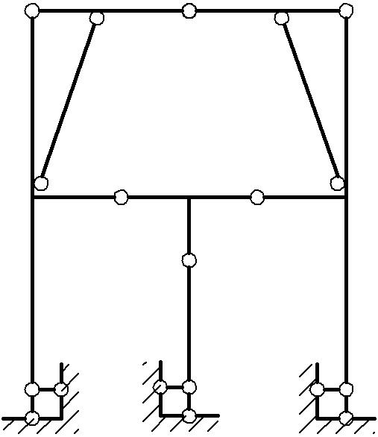 |  | 2. Определить количество» лишних» связей системы. Путем удаления «лишних» связей образовать статически определимые системы  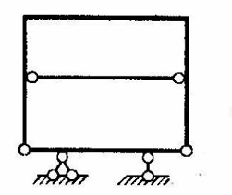
3. Определить опорные реакции в системе, выполнить статическую проверку  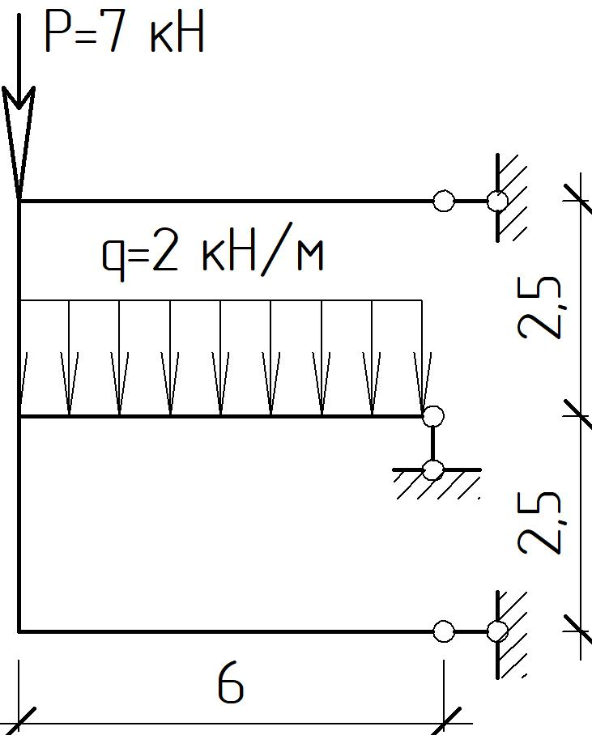 |  | 4. Дать определение линии влияния какого-либо фактора в сечении сооружения. Правила построения линий влияния опорных реакций, изгибающего момента и поперечной силы для двухопорных и консольных балок
5. Построить линии влияния опорных реакций в двухопорной балке и вычислить их значения  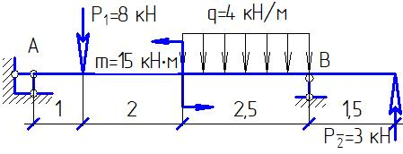 |  | 6. Построить линии влияния поперечной силы и изгибающего момента в заданном сечении двухопорной балки.  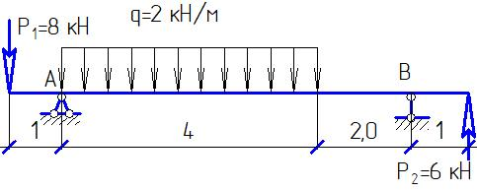
7. Построить поэтажную схему многопролетной статически определимой балки
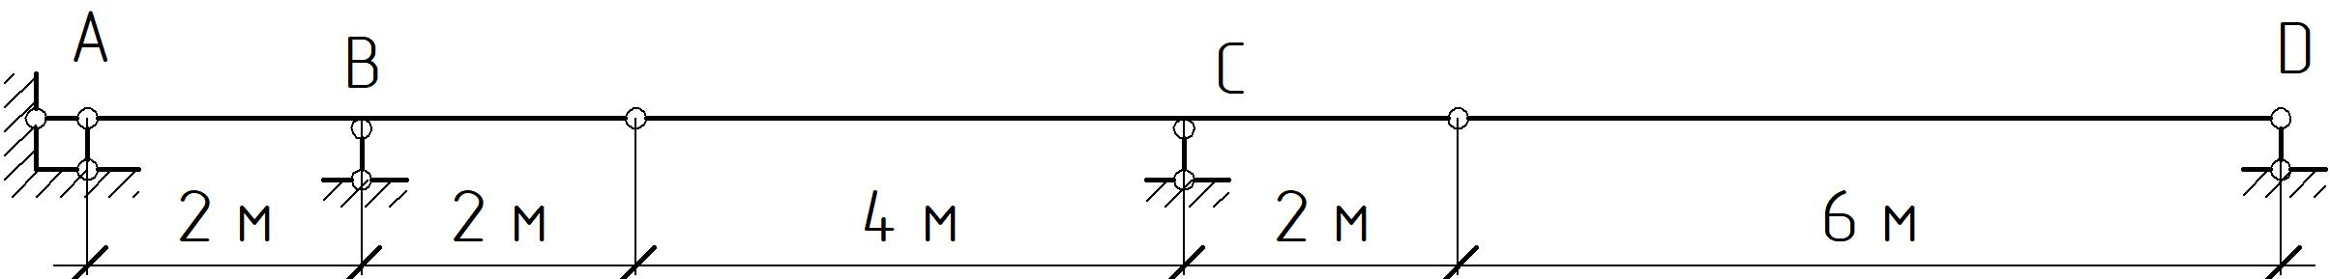

8. Построить линию влияния опорной реакции в заделке и определить ее численное значение  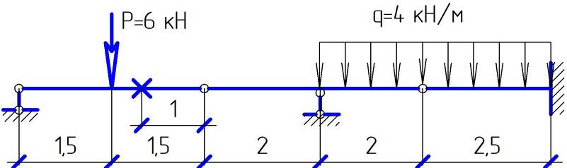 | 9. Построить линии влияния поперечных сил и изгибающих моментов в указанных сечениях балки  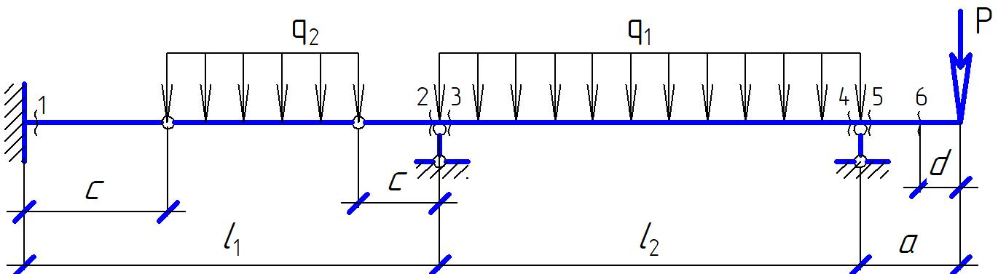
10. Построить поэтажную схему балки, вычислить опорные реакции аналитически и по линиям влияния.
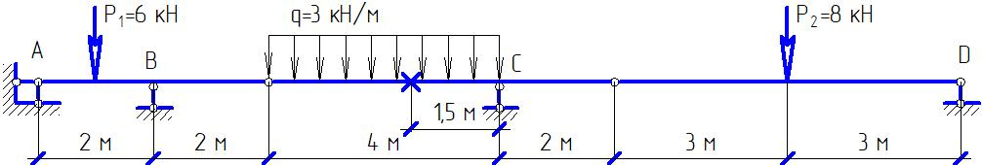
11. Построить эпюры внутренних усилий в трехшарнирной раме  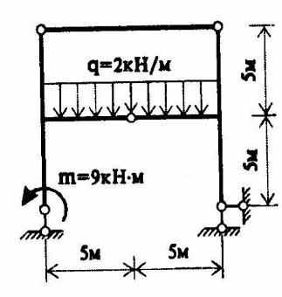 |  | 12. Построить линии влияния изгибающего момента, поперечной и продольной силы в заданном сечении трехшарнирной арки  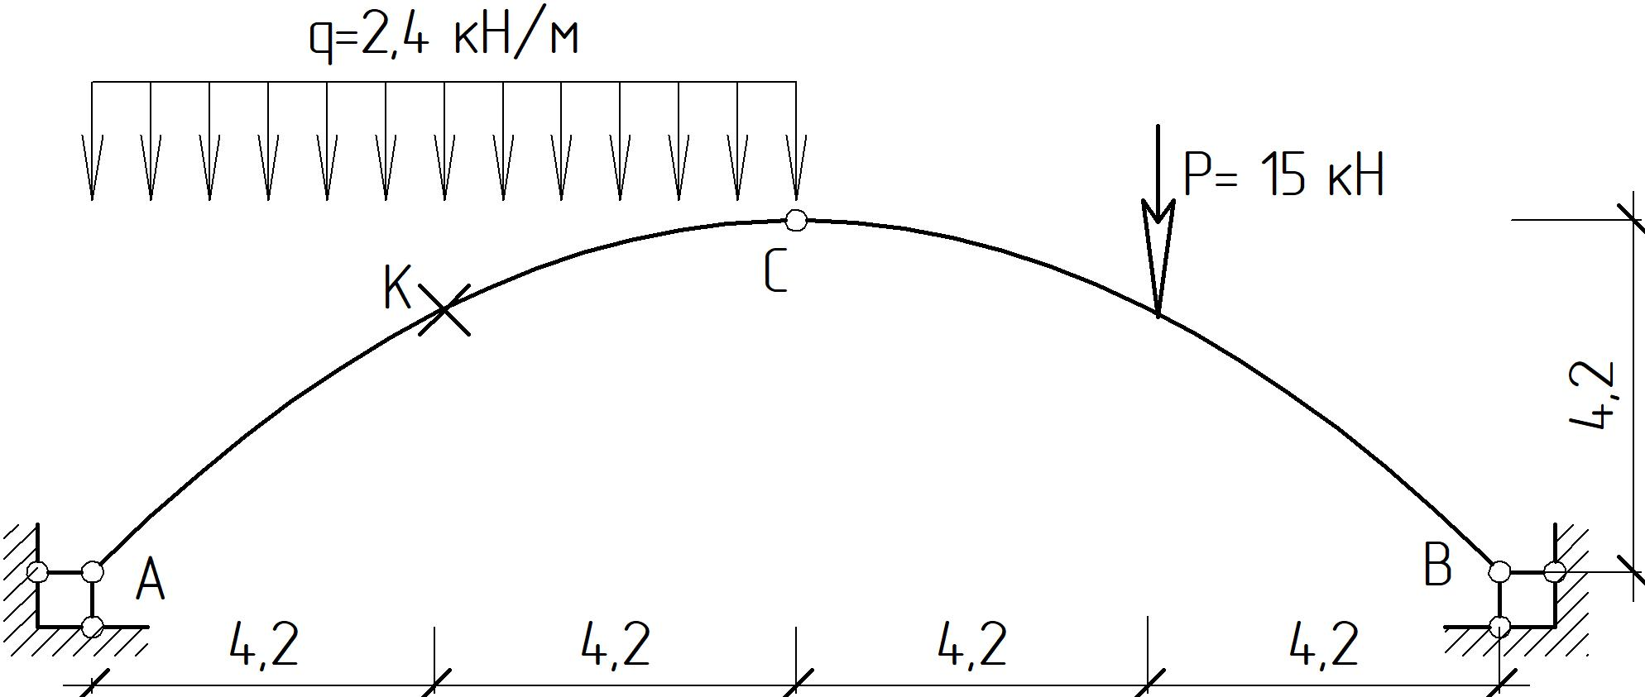
13. Из представленных эпюр изгибающих моментов выбрать правильную, объяснить почему. Построить эпюры поперечной и продольной силы  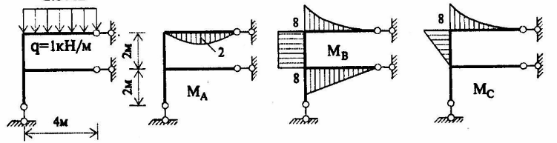 |  |  | 14. Дать определение ферме, строение конструкции. Привести основные методы определения внутренних усилий в элементах фермы
15. По заданным параметрам и внешней нагрузке определить усилия в указанных стержнях фермы методом моментной точки  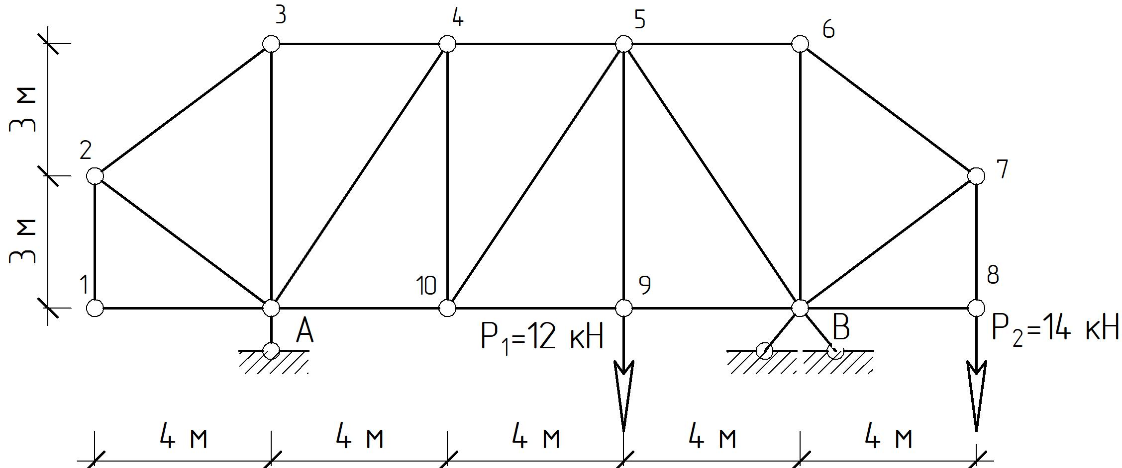 |  | 16. Построить линию влияния продольной силы в указанном стержне фермы  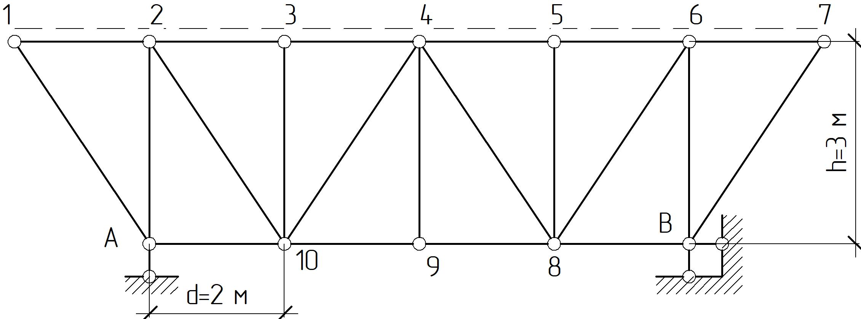
17. Построить линию влияния продольной силы в указанном сечении шпренгельной фермы  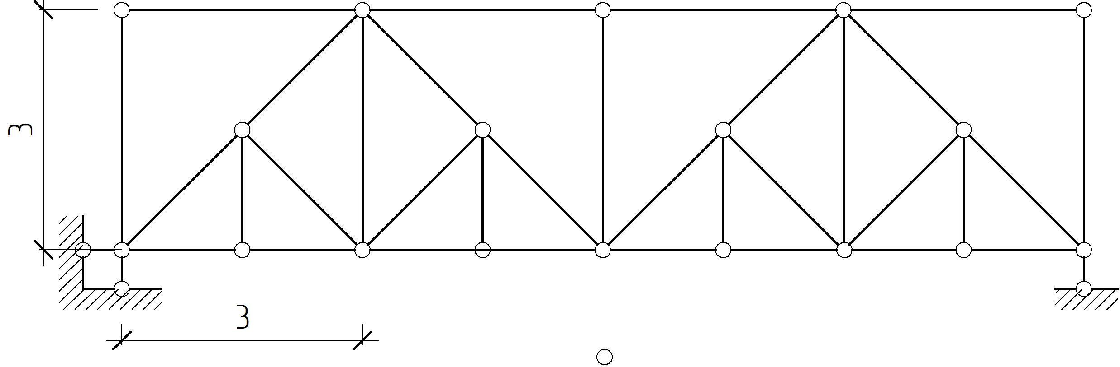 |  | 18. Дать определение возможной работы внешних и внутренних сил.  19. Сформулировать и продемонстрировать на примере принцип возможных перемещений.  20. Сформулировать теорему Релея.  21. Привести доказательство теоремы Бетти.
22. Вычислить потенциальную энергию упругой деформации  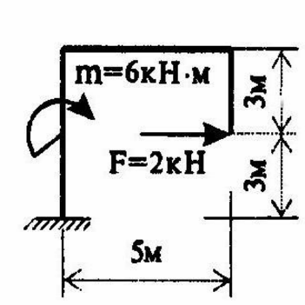 |  | 23. Определить горизонтальное перемещение сечения «А» от силового воздействия  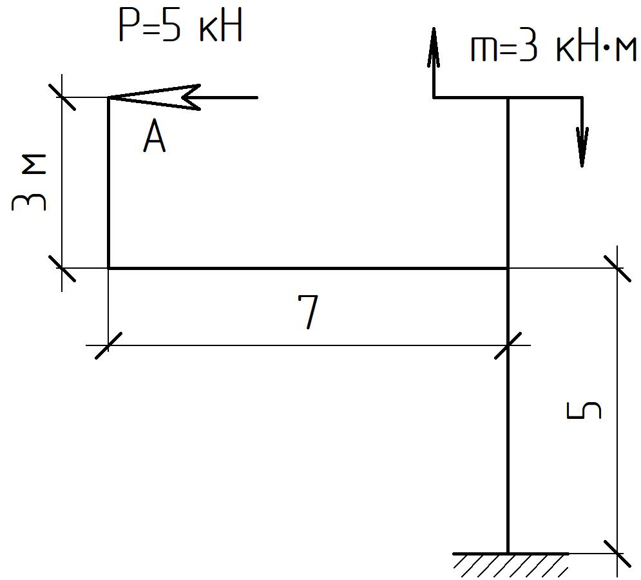
24. Определить указанное перемещение от температурного воздействия  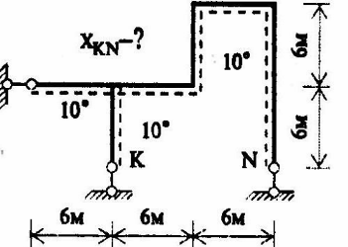 |  | 25. Определить указанное перемещение, вызванное смещением опор  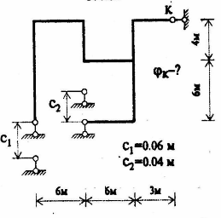
26. Свойства статически неопределимых систем. Из заданной системы образовать три варианта основных систем, выбрать рациональную систему |  | 27. Объяснить сущность метода сил на примере рамы. Определить реакции в опорах и построить эпюры внутренних усилий в сечениях рамы  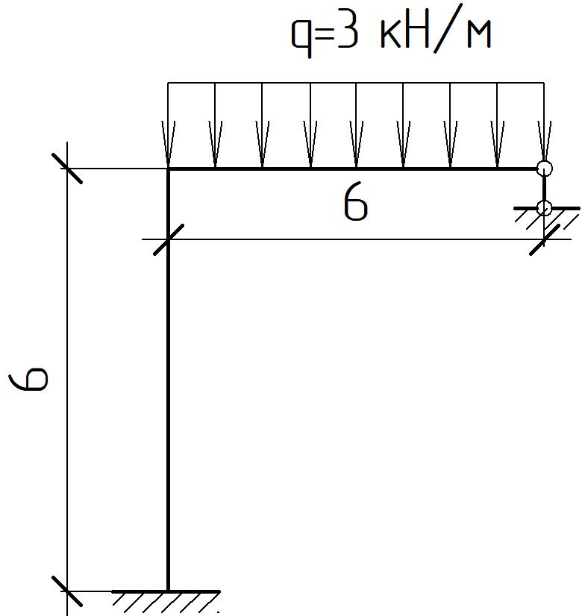
28. Образовать рациональную основную систему, учитывая симметричность рамы |  | 29. Построить эпюры изгибающих моментов и поперечных сил в балке, используя уравнения трех моментов
30. Основная идея метода перемещений. Определить степень кинематической неопределимости представленной системы |  | 31. Составить основную систему метода перемещений, построить эпюры ВСФ в статически неопределимой балке
32. Составить основную систему метода перемещений, построить эпюры ВСФ |  | 33. Построение эпюр внутренних усилий в статически определимых и неопределимых системах.  34. Общие понятия упругого и пластического расчета. Развитие методов расчета конструкций.  35. Предельное состояние систем, работающих на растяжение-сжатие и изгиб статически определимых и статически неопределимых с учетом пластических свойств материалов
36. Определить предельные нагрузки для статически определимых балок |  | 37. Для стальных балок определить расчетные предельные моменты и подобрать требуемые пластические моменты сопротивления
38. Виды динамических нагрузок. Основные понятия. Степень свободы системы. |  | 39. Свободные и вынужденные колебания системы с одной степенью свободы.
40. Расчет статически неопределимых систем на действие вибрационной нагрузки. |  | 41. Потеря устойчивости, критическая нагрузка. Основные допущения и критерии устойчивости. Основные понятия.
42. Определение опорных реакций продольных сил от единичного воздействия |  | 43. Определить критическую силу для рамы, стойки и ригель выполнены из 2 швеллеров №24

12.2. Текущий контроль
Примеры тестов для контроля знаний
1. Что является задачей строительной механики?
а) расчеты деталей с.-х. машин;
б) расчеты гидравлических машин;
в) метеорологические прогнозы;
г) расчет сооружений на прочность;
д) нет правильных ответов.

2. Что является задачей строительной механики?
а) расчеты деталей с.-х. машин;
б) расчеты гидравлических машин;
в) метеорологические прогнозы;
г) расчет сооружений на жесткость;
д) нет правильных ответов.

3. Что является задачей строительной механики?
а) расчеты деталей с.-х. машин;
б) расчеты гидравлических машин;
в) метеорологические прогнозы;
г) расчет сооружений на устойчивость;
д) нет правильных ответов.

4. Что является задачей строительной механики?
а) расчеты деталей с.-х. машин;
б) расчеты гидравлических машин;
в) метеорологические прогнозы;
г) кинематический анализ сооружений;
д) нет правильных ответов.

5. Что является задачей строительной механики?
а) расчеты деталей с.-х. машин;
б) расчеты гидравлических машин;
в) метеорологические прогнозы;
г) геометрический анализ сооружений;
Д) нет правильных ответов.

6. Какие Вы знаете основные элементы сооружений?
а) боковина;
б) фундамент;
в) сердцевина;
г) задняя часть;
д) нет правильных ответов.

7. Какие Вы знаете основные элементы сооружений?
а) боковина;
б) каркас;
в) сердцевина;
г) задняя часть;
д) нет правильных ответов.

8. Какие Вы знаете основные элементы сооружений?
а) боковина;
б) колонна;
в) сердцевина;
г) задняя часть;
д) нет правильных ответов.

9. Какие Вы знаете основные элементы сооружений?
а) боковина;
б) ригель;
в) сердцевина;
г) задняя часть;
д) нет правильных ответов.

10. Какие Вы знаете основные элементы сооружений?
а) боковина;
б) перекрытие;
в) сердцевина;
г) задняя часть;
д) нет правильных ответов.

11. Какие Вы знаете основные элементы сооружений?
а) боковина;
б) поперечник;
в) сердцевина;
г) задняя часть;
д) нет правильных ответов.

12. Какие Вы знаете основные элементы сооружений?
а) боковина;
б) внешнее ограждение;
в) сердцевина;
г) задняя часть;
д) нет правильных ответов.

13. Какие основные понятия используются при расчетах сооружений?
а) сбор нагрузок;
б) интегралы;
в) диаграммы;
г) глубина плодородного слоя почвы;
д) нет правильных ответов.

14. Какие основные понятия используются при расчетах сооружений?
а) расчетная схема;
б) интегралы;
в) диаграммы;
г) глубина плодородного слоя почвы;
д) нет правильных ответов.

15. Какие основные понятия используются при расчетах сооружений?
а) экстремальные внутренние усилия;
б) интегралы;
в) диаграммы;
г) глубина плодородного слоя почвы;
д) нет правильных ответов.

16. Какие основные понятия используются при расчетах сооружений?
а) экстремальные деформационные показатели;
б) интегралы;
в) диаграммы;
г) глубина плодородного слоя почвы;
д) нет правильных ответов.

17. Какие основные понятия используются при расчетах сооружений?
а) показатели солнечной активности;
б) интегралы;
в) диаграммы;
г) глубина плодородного слоя почвы;

12.3 Промежуточный контроль
Вопросы для подготовки к экзамену.
- Основные разрешающие уравнения строительной механики. Основные положения строительной механики.
- Признаки геометрической неизменяемости шарнирно-стержневых систем. Необходимые и достаточные условия.
- Понятие о линии влияния. Линии влияния опорных реакций в балках.
- Линии влияния изгибающего момента и поперечной силы в сечении простой балки.
- Многопролетные статически определимые балки, правила построения поэтажной системы.
- Линии влияния усилий для многопролетных статически определимых балок.
- Линии влияния при узловом действии нагрузок.
- Определение усилий по линиям влияния при действии сосредоточенных сил и распределенной нагрузке.
- Невыгодное нагружение линии влияния четырехугольной и треугольной формы.
- Эквивалентная нагрузка. Определение усилий по эквивалентной нагрузке.
- Понятие о фермах. Статическая определимость ферм.
- Классификация плоских ферм.
- Определение усилий в стержнях фермы различными методами.
- Фермы со шпренгельными составными элементами. Категории стержней.
- Линии влияния усилий в простых балочных фермах.
- Линии влияния усилий в фермах со шпренгелями.
- Трехшарнирная арка. Определение усилий в сечении.
- Линии влияния внутренних усилий в трехшарнирной арке.
- Теория перемещений. Работа внешних сил. (Теорема Клайперона).
- Теория перемещений. Возможное перемещение. Возможная работа сил.
Теорема о взаимности возможных работ внешних сил.
- Теорема о равенстве возможных работ внешних и внутренних сил. (Теорема Мора).
- Аналитическое выражение теоремы Мора.
- Теорема о взаимности перемещений. (Теорема Максвелла). Формулы для определения перемещений (на основе теоремы Мора).
- Упрощенная техника вычисления перемещения по способу Верещагина.
- Перемещения, вызванные изменением температуры.
- Перемещения от нагрузок, вызывающих упругие осадки опор.
- Статически неопределимые системы. Внешне - и внутренне неопределимые системы. Общая формула определения степени стратической неопределимости.
- Расчет рам методом сил. Основная система. Общий порядок расчета.
- Расчет рам методом сил. Канонические уравнения. Свойства коэффициентов канонических уравнений и их нахождение.
- Расчет рам методом сил. Проверка правильности вычисления коэффициентов канонических уравнений.
- Расчет рам методом сил. Построение суммарной эпюры моментов, эпюры поперечных и продольных сил.
- Степень кинематической неопределимости.
- Расчет рам методом перемещений. Кинематическая неопределимость.
- Расчет неразрезных балок методом сил. Уравнение трех моментов.
- Сущность методов расчета по допускаемым напряжениям и по разрушающим нагрузкам. Что понимается под предельным состоянием конструкции? Что принимается за предельную нагрузку в упругом расчете?
- Как определяется величина предельного изгибающего момента при упругом и пластическом расчетах? Что представляет собой пластический шарнир?
- В чем сущность способа выравнивания изгибающих моментов при расчете неразрезных балок постоянного сечения?
- Виды динамических нагрузок. Степень свободы системы.
- Свободные колебания системы с одной степенью свободы. Определение частоты свободных колебаний.
- Свободные колебания системы с несколькими степенями свободы.
- Вынужденные колебания системы при действии стационарной вибрационной нагрузки.
- Понятие о потере устойчивости и критической нагрузке. Определение критической силы для продольно сжатого стержня.
- Метод расчета рам на устойчивость. Уравнение устойчивости.

12.4. Примерный состав итогового теста (для сдачи экзамена)

- На каком рисунке изображена диаграмма действительной работы деформирования углеродистой стали?
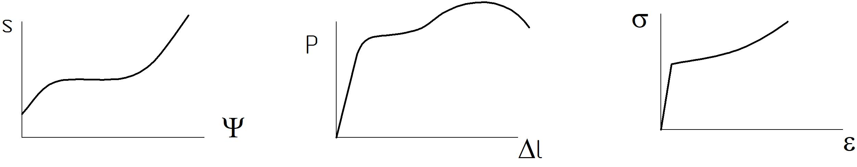

(Второй рисунок).

- Какая из представленных шарнирно-стержневых систем является мгновенно-изменяемой?
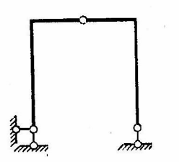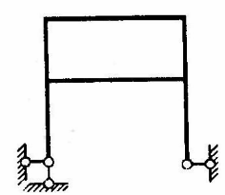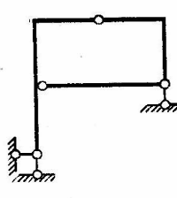
(Второй рисунок).

- Для определения внутренних силовых факторов, действующих в сечении тела, используется…
  - метод сил
  - принцип независимости действия сил
  - гипотеза плоских сечений
  - метод сечений
(4)

- Провести кинематический анализ систем: системы а) геометрически неизменяемы, б) системы геометрически изменяемы, в) системы мгновенно изменяемые.

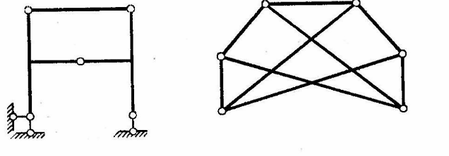
(а).
- Какой вид имеет табличная линия влияния момента в сечении N для консольной балки
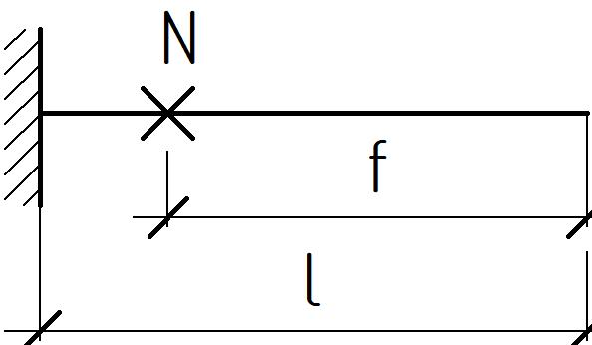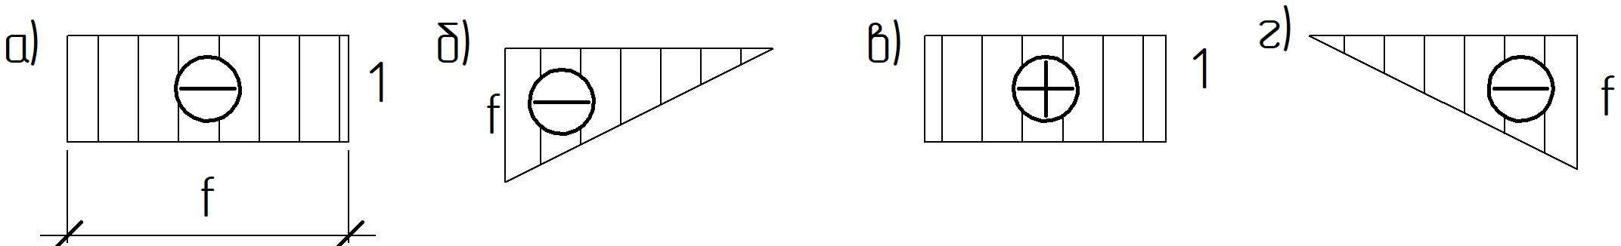
(г)

- Выберите правильное высказывание:
- Ординаты линии влияния характеризуют изменение данного усилия во всех сечениях сооружения,
- Ординаты линии влияния характеризуют изменение данного усилия только в одном определенном сечении.
- Ординаты линии влияния позволяют в общем виде представить напряженное состояние всей системы.
(2).

- Линия влияния какого усилия и для какого сечения представлена на рисунке?
а) M_{A}; б) Q_{В}^{лев}; в) Q_{А}^{прав}; г) M_{В}
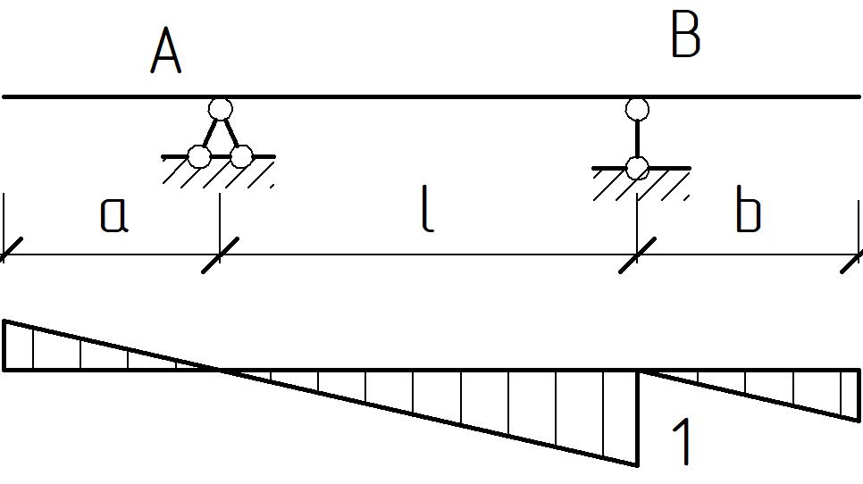
(Q_{В}^{лев})

- Какой способ передачи нагрузки представлен на схеме?
а) кинематический; б) узловой; в) статический; г) независимый

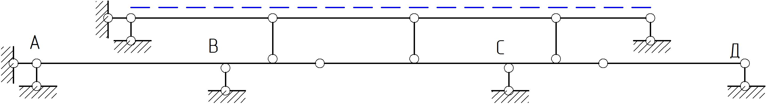
(б)
- Величина изгибающего момента на опоре А? а) 24 кН⋅м; б) 12 кН⋅м; в) 48 кН⋅м  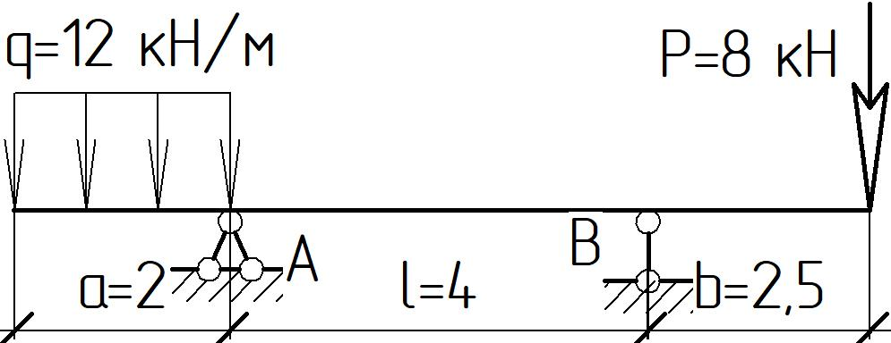  (а) | - Величина изгибающего момента на опоре В? а) 16 кН⋅м; б) 20 кН⋅м; в) 8 кН⋅м  Б)
- Какая из представленных систем является трехшарнирной статически определимой рамой?
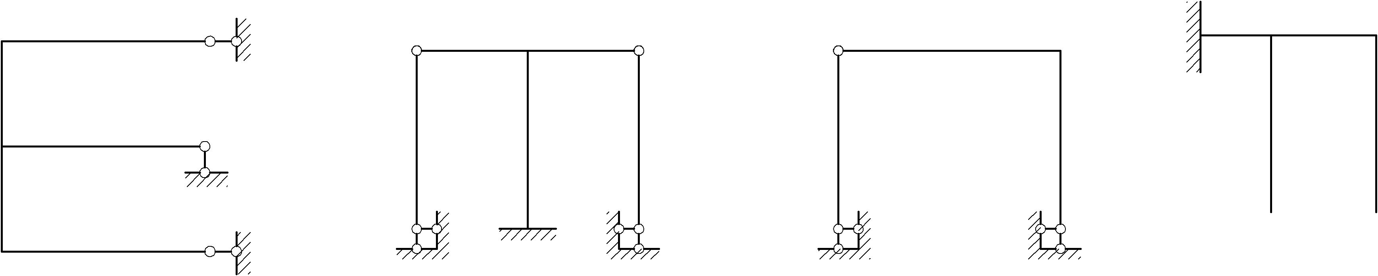
(третий рисунок)

- Что называется распором?
а) Вертикальная опорная реакция; б) Усилие в затяжке; в) Горизонтальная опорная реакция.
(в)
- Линия влияния какого усилия в заданном сечении арки представлена на рисунке? а) Продольной силы; б) Поперечной силы; в) Распора; г) Изгибающего момента.  Г) | 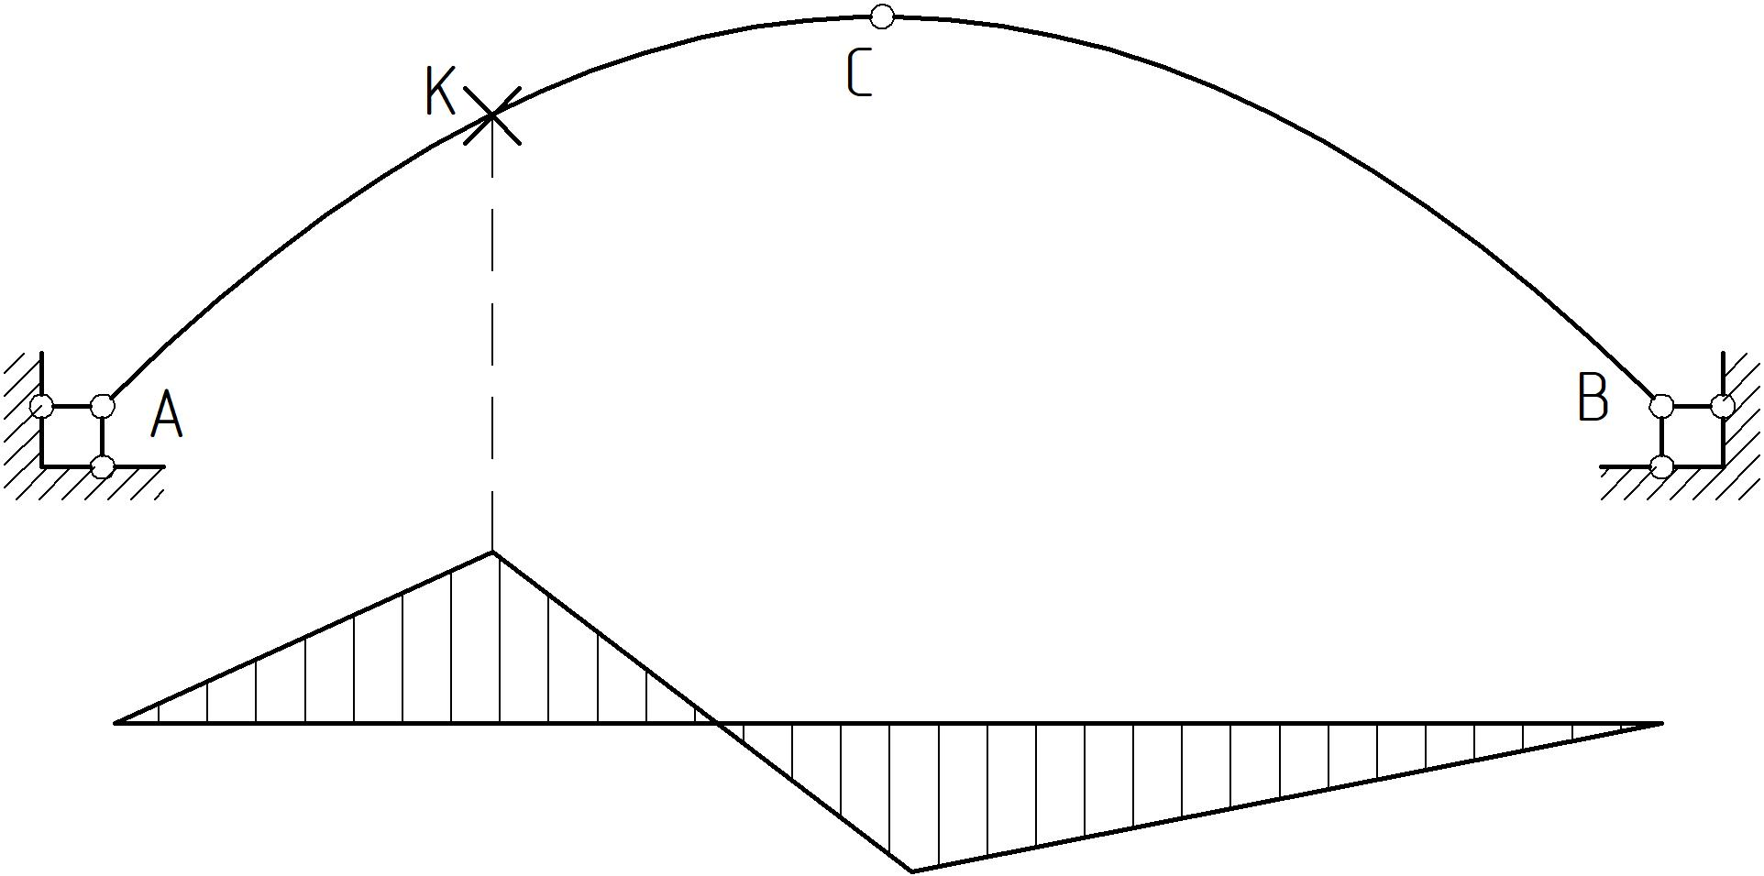

- Какая из представленных расчетных схем фермы является мгновенно изменяемой?
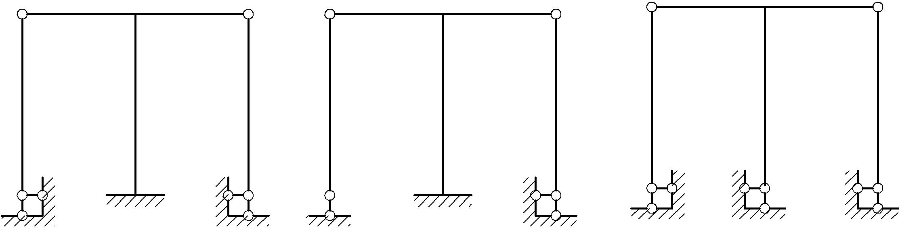
(Второй рисунок)

- Какая точка является точкой Риттера при определении усилия в стержне 1-2.  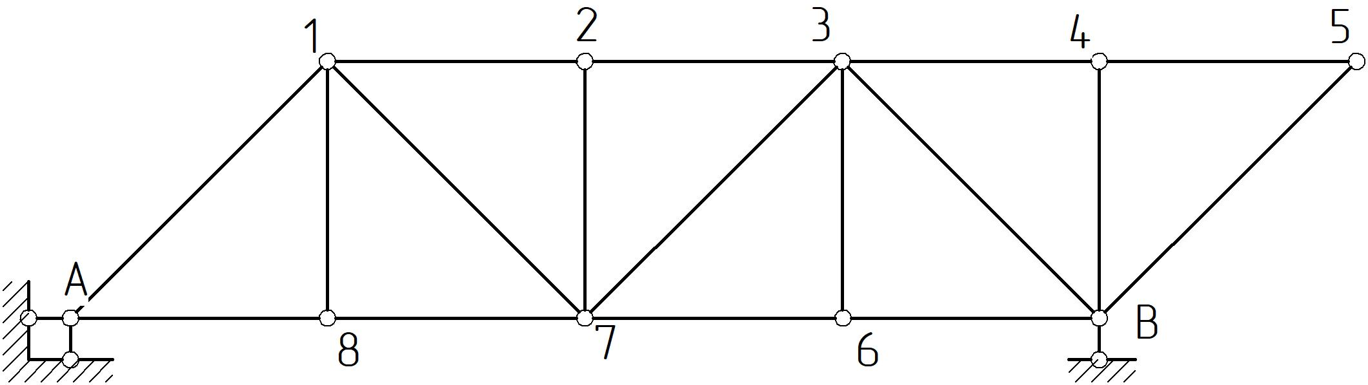  (точка 7) | - Продольная сила в стержне А-1 балочной фермы равна: а) 15 кН; б) - 15√2 кН; в) 15/√2 кН; г) 20 кН.  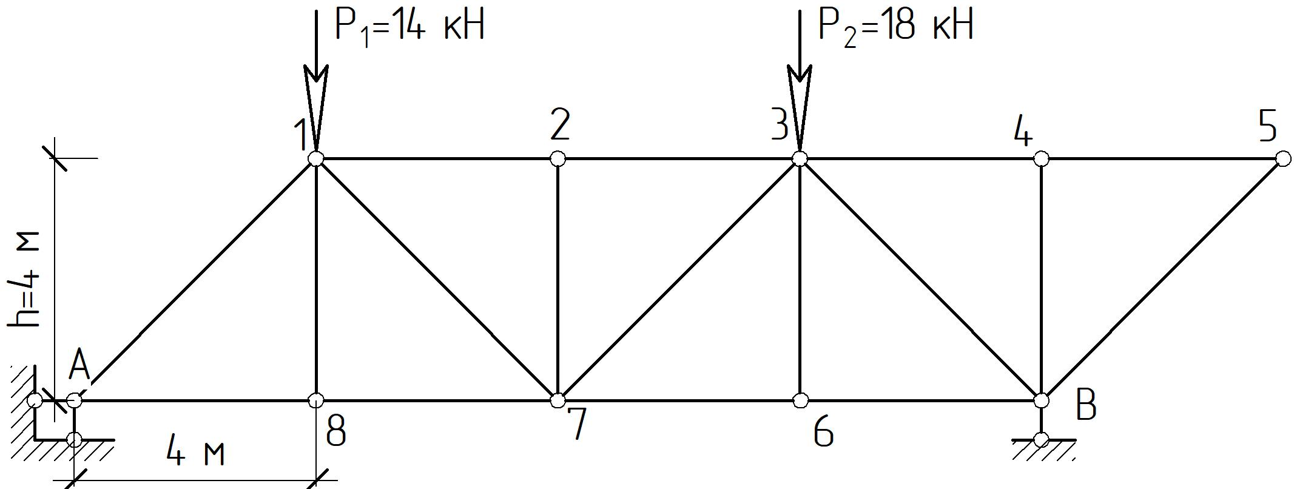  (б)
- Линия влияния продольной силы для какого стержня представлена на рисунке?
а) N₄₋₈; б) N₃₋₈; в) N_{A-8}; г) N₃₋₄.
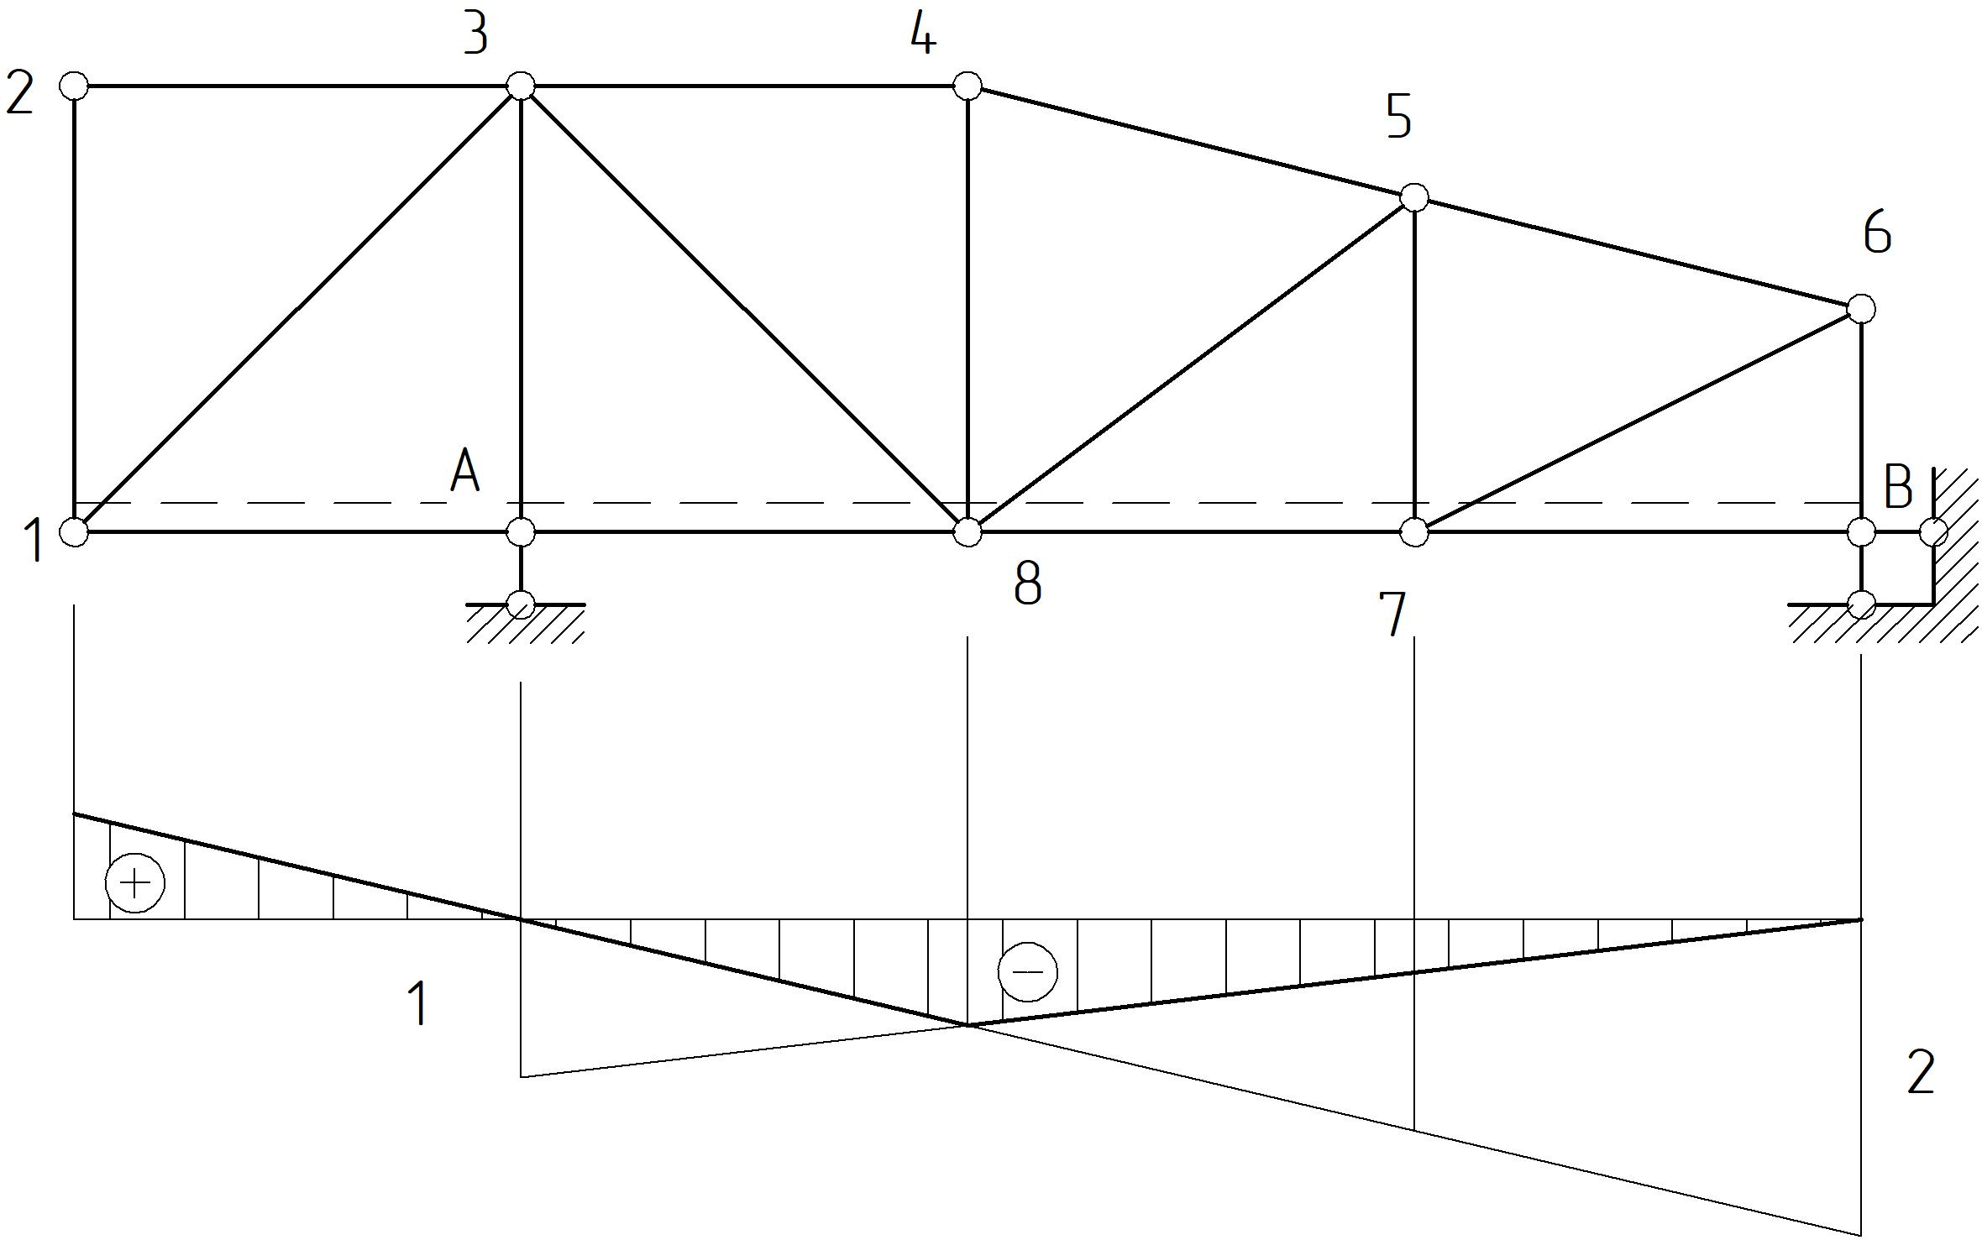 (г)

- Потенциальная энергия каких систем рассчитывается по представленной формуле?  $$\sum{\int{\frac{N^{2}\text{ds}}{2\text{EF}}}}$$  а) Балки; б) Рамы; в) Фермы; г) Арки  (в) | - Получить результат перемножения эпюр на участке длиной l.  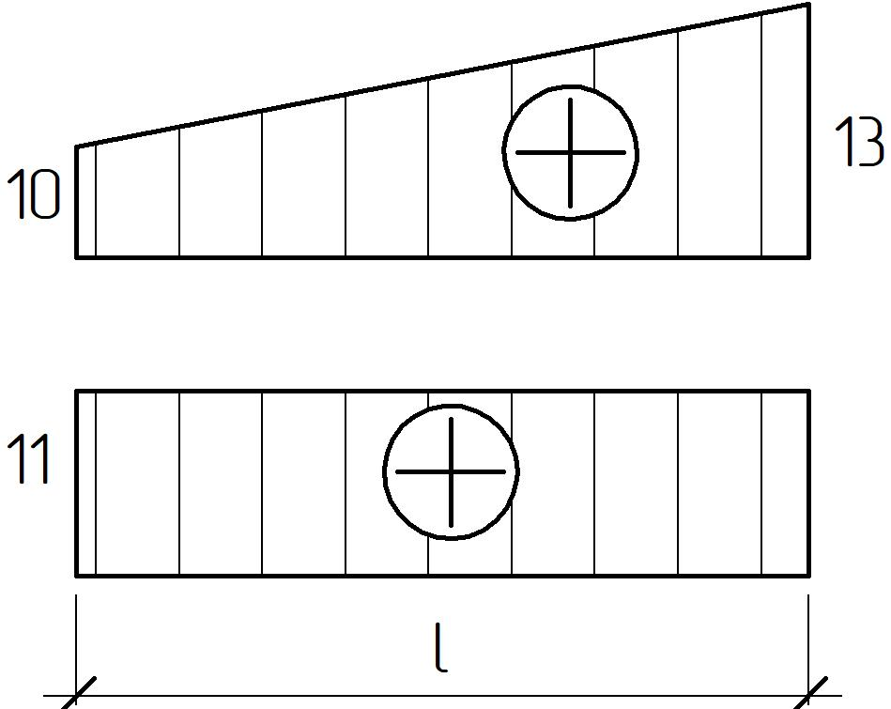  а) 96,5l; б) 150,5l; в) 126,5l; г) 180,5l.  (в)

- Горизонтальное перемещение точки К от внешнего силового воздействия составит: а) $\frac{\text{42}}{\text{EJ}}$; б) $\frac{\text{48}}{\text{EJ}}$; в) $\frac{\text{20},5}{\text{EJ}}$; г) $\frac{\text{12}}{\text{EJ}}$  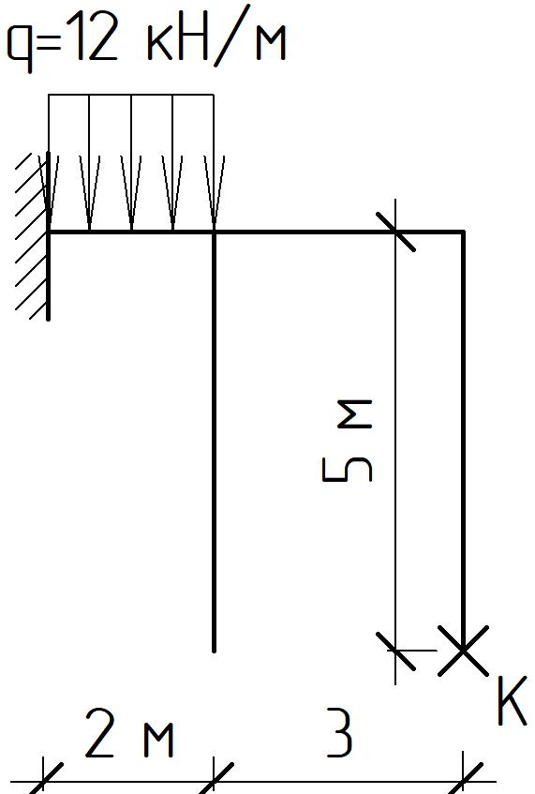 б) | - Вертикальное перемещение точки М от теплового воздействия составит …  а) 640α; б) 950α; в) 750α; г) 720α  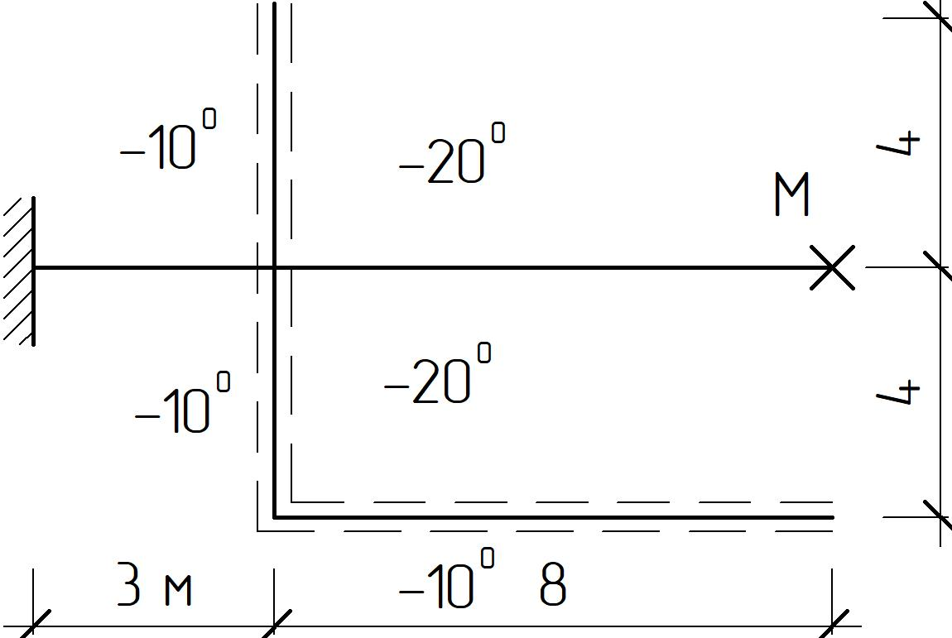  г)

- Для заданной системы «А» принята эквивалентная система «В». Каноническое уравнение метода сил $δ_{\text{11}}Х_{1}+Δ_{1Р}=0$. Что представляет собой величина Δ_{1Р}?  а) Угол поворота сечения в основной системе; б) вертикальное перемещение в основной системе; в) вертикальное перемещение в заданной системе; г) общее перемещение в основной системе.  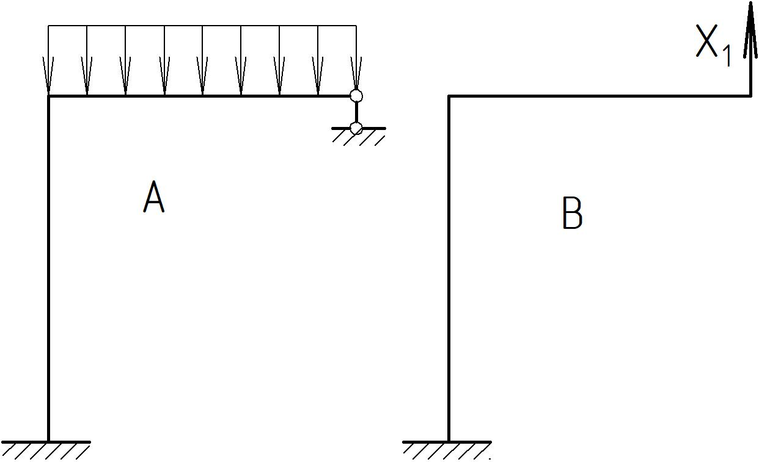  (б) | - Величина реакции в шарнирно-подвижной опоре равна…  а) 8,44 кН; б) 18 кН; в) 9,56 кН; г) 3 кН.  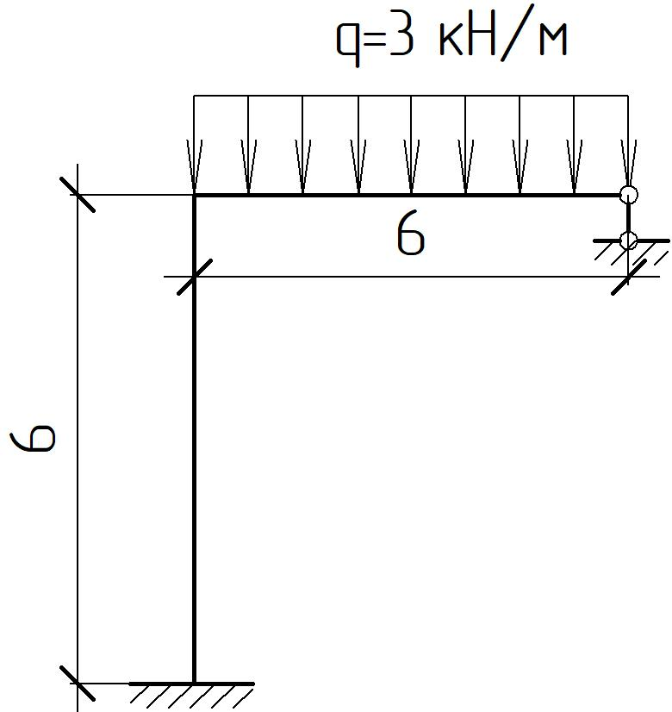  (а)

- Указать неправильный вариант основной системы для заданной статически неопределимой рамы.
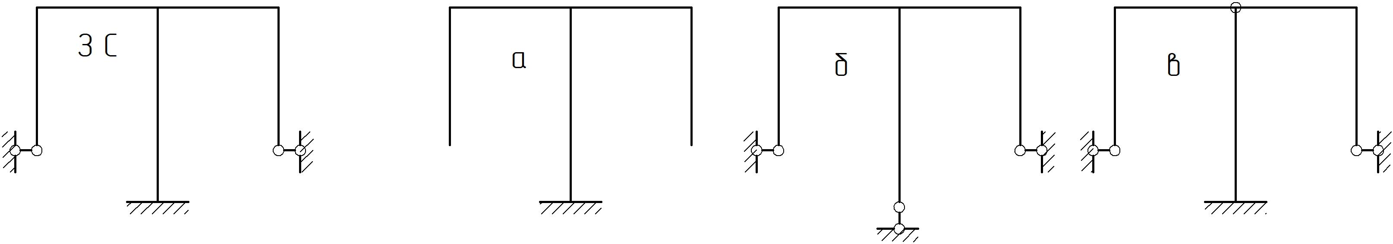
(рисунок б)

- Определить степень кинематической неопределимости представленной системы.
а) 1; б) 2; в) 3; г) 4.

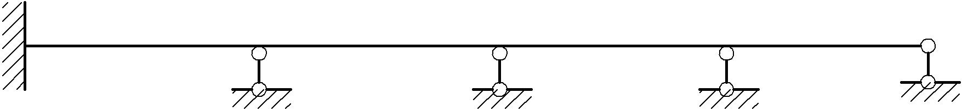 …(в)

- Величина предельной нагрузки Р представленной балки равна …
а) $\frac{σ{\text{bh}}^{2}}{6,4}$; б) $\frac{σ{\text{bh}}^{2}}{6,0}$; в) $\frac{σ{\text{bh}}^{2}}{2,5}$; г) $\frac{σ{\text{bh}}^{2}}{4,6}$.
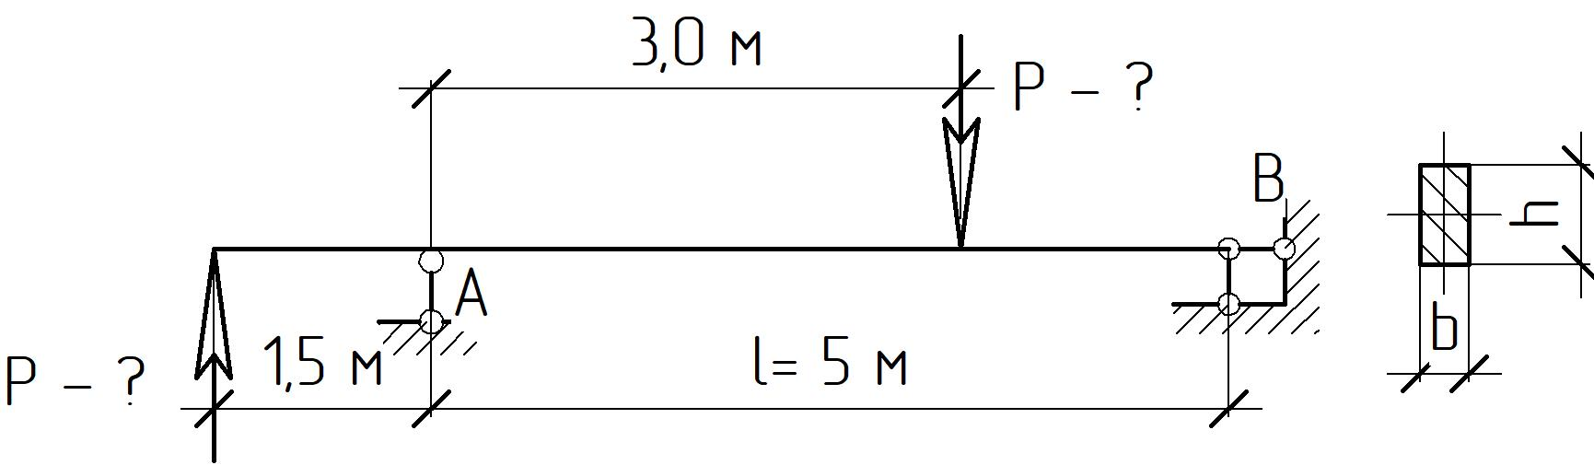
(а)
13. Перечень современных профессиональных баз данных (СПБД) и информационно-справочных систем (ИИС), ресурсов информационно-телекоммуникационной сети «Интернет», необходимых для освоения дисциплины

Ресурсы на основе лицензионных договоров/соглашений
№ | Наименование | Ссылка на источник, основание, доступ
1 | Университетская библиотека ONLINE [Электронный ресурс] : [сайт] / Электронно-библиотечная система. – Электрон. дан. – Москва : ООО «Издательство “Директ-Медиа”», cop. 2001-. – on-line | Ссылка: https://biblioclub.ru/index.php?page=book_blocks&view=main_ub  Основание: Договор  Доступ: доступ по индивидуальному логину и паролю
2 | ЛАНЬ [Электронный ресурс] : [сайт] / Электронно-библиотечная система. – Электрон. дан. – Санкт-Петербург : ООО «Издательство “Лань”», cop. 2011-. – on-line | Ссылка: https://e.lanbook.com/  Основание: Договор  Доступ: доступ по индивидуальному логину и паролю
3 | eLIBRARY.RU [Электронный ресурс] : [сайт] / Научная электронная библиотека. – Электрон. дан. – Москва : ООО «Научная электронная библиотека», cop. 2000-. – on-line | Ссылка: https://www.elibrary.ru/  Основание: Соглашение  Доступ: свободный. Необходима индивидуальная регистрация в локальной сети вуза
4 | eLIBRARY.RU (Архив журналов РАН) [Электронный ресурс] : [сайт] / Научная электронная библиотека. – Электрон. дан. – Москва : ООО «Научная электронная библиотека», cop. 2000-. – on-line | Ссылка: https://www.elibrary.ru/  Основание: Соглашение  Доступ: свободный. Необходима индивидуальная регистрация в локальной сети вуза
5 | Polpred.com. Обзор СМИ. Россия и зарубежье [Электронный ресурс] : [сайт] / Электронная библиотечная система. – Электрон. дан. – Москва : ООО «ПОЛПРЕД Справочники», cop. 1997-. – on-line | Ссылка: https://polpred.com/  Основание: Соглашение  Доступ: свободный
6 | Архив научных журналов НЭИКОН [Электронный ресурс] : [сайт] / Электронная библиотечная система. – Электрон. дан. – Москва : Национальный электронно-информационный консорциум (НП НЭИКОН), cop. 2013-20XX. – on-line  Архивы зарубежных издательств:  - Архивы журнала Nature 1869-2011 издательства Nature Publishing Group  - Oxford Journals Digital Archive издательства Oxford University Press с 1849 по 1995 г.г.  - Cambйdge Journals Digital Archive издательства Cambridge University Press с 1827 по 2011 г.г.  - Annual Reviews. Electronic Back Volume Collection 1932-2006 издательства Annual Reviews  - Historic Archive 1874-2000 издательства The Institute of Physics (IOP) с 1874 по 2011 г.г.  - Архив журналов Королевского химического общества (Royal Society of Chemistry) 1841-2007 | Ссылка: https://arch.neicon.ru/xmlui/  Основание: Соглашение  Доступ: доступ в компьютерных классах вуза и в электронном читальном зале библиотеки. Возможна индивидуальная регистрация
7 | НЭБ [Электронный ресурс] : [сайт] / Национальная электронная библиотека. – Электрон. дан. – Москва : ООО «Российская государственная библиотека», cop. 2008-. – on-line | Ссылка: https://rusneb.ru/  Основание: Договор  Доступ: доступ в компьютерных классах вуза и в электронном читальном зале библиотеки. Возможна индивидуальная регистрация
8 | Справочно-правовая система Консультант+ [Электронный ресурс] : [база данных] / Справочно-правовая система. – Электрон. дан. – Москва : ЗАО «Консультант Плюс», cop. 1997-. – эл. жестк. диск | Основание: Договор  Доступ: доступ в компьютерных классах вуза и в электронном читальном зале библиотеки
9 | ТЕХЭКСПЕРТ [Электронный ресурс] : [сайт] / Информационно-справочная система. – Электрон. дан. – Санкт-Петербург : АО «Кодекс», cop. 2015-. – on-line | Ссылка: https://cntd.ru/  Основание: Договор  Доступ: доступ по индивидуальному логину и паролю

Ресурсы открытого доступа
№ | Наименование
1 | КиберЛенинка [Электронный ресурс]. – Режим доступа: https://cyberleninka.ru
2 | Электронный каталог библиотеки Сыктывкарского лесного института [Электронный ресурс]. – Режим доступа: http://lib.sfi.komi.com/cgi-bin/irbis64r_11/cgiirbis_64.exe?LNG=&C21COM=F&I21DBN=IBIS&P21DBN=IBIS&S21CNR=&Z21ID=
3. | Электронный каталог Национальной библиотеки Республики Коми [Электронный ресурс]. – Режим доступа: https://opac.nbrkomi.ru/cgiopac/opacg/opac.exe?arg0=NBRK&arg1=  NBRKOMI&iddb=15&TypeAccess=PayAccess

14. Перечень информационных технологий, используемых при осуществлении образовательного процесса

Реестр лицензионного программного обеспечения СЛИ с указанием реквизитов подтверждающих документов

Перечень лицензионного программного обеспечения |  |  | Реквизиты подтверждающих документов
Мультимедийные комплексы
Базовое  программное  обеспечение | DreamSpark Agreement/Azure Dev Tools for T eaching (Комплекс программных средств Microsoft) | Договор № ТЮ00142108 от 17.02.2017 с АО «СофтЛайн Тпейд» на период с 02.2017 по 02.2020 Сублицензионный договор № З-ЗК/2021 от 01.03.2021 с АО «Со(ЬтЛайн Тоейд» на период с 03.2021 по 03.2025
Базовое  программное  обеспечение | Офисный пакет LibreOffice | Лицензия GNU LGPL (https://ru.libreoffice.org/about-us/license/)
Базовое  программное  обеспечение | Офисный пакет OpenOffice | Лицензия GNU LGPL (http://www.opcnoffice.org/licensc.btml)
Базовое  программное  обеспечение | Антивирус Kaspersky Endpoint Security для бизнеса — Стандартный Russian Edition | Договор № 616-ТУ-ИБ/2017 от 10.08.2017 с ООО «Технологии успеха» на период с 11.08.2017 по 15.09.2019 Договор № 02-01-40/19 от 18.11.2019 с ООО «Технологии успеха» на период с 11.11.2019 по 18.11.2021 Договор передачи прав № 18-ЗК от 22.11.2021 с ООО «Технологии успеха» на период с 22.11.2021 по 30.11.2023 Договор передачи прав № 034-КБ-ИБ/2024 от 08.02.2024 с ООО «КонсультантБсзопасность» на период с 08.02.2024 по 15.02.2026
Базовое  программное  обеспечение | Архиватор 7-zip | Лицензия GNU LGPL (http://7-zip.org/liccnse.txt)
Базовое  программное  обеспечение | Sumatra PDF | Лицензия GNU LGPL 3  (https://ru.wikipcdia.org/wiki/GNU General Public License#GP L v3)
Базовое  программное  обеспечение | Файловый менеджер Far | Модифицированная лицензия BSD (http://www.farmanager.com/liccnse.php?l=ru)
Базовое  программное  обеспечение | Интернет-браузер Mozilla Fircfox | Лицензия MPL  (https://www.mozilla.Org/en-US/MPL/2.0/)
Базовое  программное  обеспечение | Интернет-браузер Google Chrome | Модифицированная лицензия BSD  (https://www.google.ru/chrome/browser/privacy/eula text.html)
Специализированное программное обеспечение | Среда разработки FreePascal | Лицензия GNU LGPL (http://wiki.lazarus.freepascal.org/licensing)
Специализированное программное обеспечение | Операционная система Dcbian | Стандартная общественная лицензия GNU (https://www.dcbian.org/legal/licenscs/opl.en.html)
Специализированное программное обеспечение | Операционная система FreeBSD | Стандартная общественная лицензия GNU (https://www.freebsd.org/ru/copyright/license.html)
Специализированное программное обеспечение | Среда разработки Lazarus | Лицензия GNU LGPL (http://wiki.lazams.freepascal.org/liccnsing)
Специализированное программное обеспечение | Среда разработки Dev-C++ | Лицензия GNU General Public License (https://ru.wikipcdia.org/wiki/GNU_Gcneral_Public_License)
Специализированное программное обеспечение | Система автоматизации учета и управления 1C: Предприятие | Договор № 1330 от 10.10.2018 с ООО «Ажур» на период с  - по 10.2019, Рег.№8802607  Договор № 1387 от 02.10.2019 с ООО «Ажур» на период с  - по 10.2020, Рег.№8802607  Договор № 1425 от 02.10.2020 с ООО «Ажур» на период с  - по 10.2021, Рег.№8802607  Договор № 1456 от 01.10.2021 с ООО «Ажур» на период с  - по 10.2022, Рег.№8802607  Договор № 1482 от 04.10.2022 с ООО «Ажур» на период с  по 10.2023, Рег.№8802607  Договор № 1508 от 05.10.2023 с ООО «Ажур» на период с 10.2023 по 10.2024, Рег.№8802607
Специализированное программное обеспечение | Система  автоматизированно го проектирования и черчения Autodesk AutoCAD | Договор № П-108-/2008 от 30.10.2008 с ООО «Линия безопасности» на период с 10.2008 бессрочно
Специализированное программное обеспечение | Система  трехмерного  моделирования  КОМПАС-30 | Договор № Иж-13-00050 от ЗАО «АСКОН» на период с 21.06.2013 бессрочно  Лицензионный договор № КмК-22-0016 от 20.04.2022 с ООО "АСКОН-Кама Консалтинг" на период с 20.04.2022 бессрочно
Специализированное программное обеспечение | Система расчёта и проектирования SCAD Office | Лицензия № 10498м от 02.11.2012 от ГК «SCAD SOFT» на период с 11.2012 бессрочно
Специализированное программное обеспечение | Система  автоматизированно го выпуска сметной документации WinRIK | Договор № 0929/09_ от 29.09.2009 с ООО «СтройСофт» на период с 09.2009 бессрочно  Сублицсизиопный договор № 0420-У/21 от 20.04.2021 с ООО «СтройСофт» на период с 04.2021 бессрочно Сублицензионный договор № 0221-У/23 от 21.02.2023 с ООО «СтройСофт» на период с 02.2023 бессрочно
Специализированное программное обеспечение | Среда  проектирования и  моделирования  пневматических,  гидравлических и  электротехнически  х схем Fluidsim 4  hudraulic | Государственный контракт № 14/09 с ООО НПП «Леспромсервис» на период с 06.2009 бессрочно
Специализированное программное обеспечение | Система доступа к рабочему столу без зрительного контроля  NonVisual Desktop Access (NVDA) | Лицензия GNU (GPL) (http://www.gnu.org/liccnscs/gpl.html)
Специализированное программное обеспечение | Система  управления базами данных MySQL | Лицензия GNU (GPL) (http://www.gnu.org/liccnses/gpl.html)
Специализированное программное обеспечение | Программный комплекс «Аттестация» (5 версия - АРМ-5) | Договор от 29.05.2012 с ООО «НИИ охраны труда в г. Иваново» на период с 05.2012 бессрочно
Обучающие компьютерные программы по отдельным предметам или темам | Интерактивная  автошкола | Договор № 17/15-П от 19.01.2015 с ООО «Форвард» на период с 01.2015 бессрочно  Сублицензионный договор № 189/20-П от 20.10.2020 с ООО «Форвард» на период с 10.2020 бессрочно
Компьютерные классы
Базовое  программное  обеспечение | Операционная система Debian | Стандартная общественная лицензия GNU (https://www.debian.org/legal/licenses/opl.cn.html)
Базовое  программное  обеспечение | Операционная система FreeBSD | Стандартная общественная лицензия GNU (https://www.freebsd.org/ru/copyright/license.html)
Базовое  программное  обеспечение | DreamSpark Agreement/Azure Dev Tools for Teaching  (Комплекс программных средств Microsoft) | Договор № ТгООО 142108 от 17.02.2017 с АО «СофтЛайн Трейд» на период с 02.2017 по 02.2020 Сублицензионный договор № З-ЗК/2021 от 01.03.2021 с АО «СофтЛайн Трейд» на период с 03.2021 по 03.2025
Базовое  программное  обеспечение | Офисный пакет LibreOffice | Лицензия GNU LGPL (https://ru.libreoffice.org/about-us/license/)
Базовое  программное  обеспечение | Офисный пакет OpenOfficc | Лицензия GNU LGPL (http://www.opcnofficc.org/liccnse.html)
Базовое  программное  обеспечение | Антивирус Kaspersky Endpoint Security для бизнеса - Стандартный Russian Edition | Договор № 616-ТУ-ИБ/2017 от 10.08.2017 с ООО «Технологии успеха» на периоде 11.08.2017 по 15.09.2019 Дог овор № 02-01-40/19 от 18.11.2019 с ООО «Технологии успеха» па период с 11.11.2019 по 18.11.2021 Договор передачи прав № 18-ЗК от 22.11.2021 с ООО «Технологии успеха» па период с 22.11.2021 по 30.11.2023 Договор передачи прав № 034-КБ-ИБ/2024 от 08.02.2024 с ООО «КонсультантБезопасность» на период с 08.02.2024 по 15.02.2026
Базовое  программное  обеспечение | Архиватор 7-zip | Лицензия GNU LGPL (http://7-zip.org/iiccnsc.txt)
Базовое  программное  обеспечение | Файловый менеджер Far | Модифицированная лицензия BSD (http://www.farmanagcr.com/license.php'/l=ru)
Базовое  программное  обеспечение | Интернет-браузер Mozilla Firefox | Лицензия MPL  (https://www.mozilla.Org/en-US/MPL/2.0/)
Базовое  программное  обеспечение | Интернет-браузер Google Chrome | Модифицированная лицензия BSD  (https://www.googlc.ru/chromc/browscr/privacy/eula tcxt.html)
Специализированное программное обеспечение | Система  фотограмметрии и  постобработки,  создания  ортофотопланов и цифровых моделей рельефа местности Agisoft Metashape Professional edition | Договор дарения № 10С/2024 от 30.08.2024 с АНО «Стратегическое взаимодействие по экономическому и социальному развитию Республики Коми» на период с 30.08.2024 бессрочно
Специализированное программное обеспечение | Система  архитектурно-  строительного  проектирования,  проектирования  металлических и  железобетонных  конструкций и  инженерных  систем «Renga» | Сублицснзионный договор № КмК-22-0311 от 06.12.2022 с ООО "АСКОН-Кама Консалтинг" на период с 06.12.2022 бессрочно
Специализированное программное обеспечение | Система  картографирования отводов и таксации лесосек  «Лесокартограф» | Лицензионный договор № 9-1-23 от 09.01.2023 с ООО «Клариго» на период с 09.01.2023 бессрочно Дополнительное соглашение от 26.01.2024 к лицензионному договору от 09.01.2023 № 9-1-23
Специализированное программное обеспечение | Система ландшафтного проектирования и дизайна «Наш Сад Кристалл версия 10» | Договор передачи прав № 12-14-10/22 от 13.07.2022 с ООО «ДИКОМП» на период с 13.07.2022 бессрочно
Специализированное программное обеспечение | Система  трехмерного моделирования КОМПАС-3 D | Договор № Иж-13-00050 от ЗАО «АСКОН» на период с 21.06.2013 бессрочно  Лицензионный договор № КмК-22-0016 от 20.04.2022 с ООО "АСКОН-Кама Консалтинг" на период с 20.04.2022 бессрочно
Специализированное программное обеспечение | Система автоматизированного проектирования и черчения Autodesk AutoCAD | Договор № П-108-/2008 от 30.10.2008 с ООО «Линия  безопасности» на период с 10.2008 бессрочно
Специализированное программное обеспечение | Система  проектирования архитектурно- строительных конструкций и решений, а также элементов ландшафта и мебели ArchiCAD | Соглашение о сотрудничестве № 1 от 10.02.2017 на период с  02.2017 бессрочно
Специализированное программное обеспечение | Система расчёта и  проектирования SCAD Office | Лицензия№ 10498м от 02.11.2012 на периоде 11.2012  бессрочно
Специализированное программное обеспечение | Система  проектирования корпусной мебели «Базис-Мсбелыцик 8» | Договор № БТИ8-01/13 от 22.04.2013 с ООО «Базис-Центр»  на период с 04.2013 бессрочно
Специализированное программное обеспечение | Система  проектирования корпусной мебели  «Базис-Мебельщик 10» | Договор № БИ-04/18 от 29.08.2018 с ООО «Базис-Центр» на  период с 08.2018 бессрочно
Специализированное программное обеспечение | Векторный  графический редактор Inkscape | Лицензия GNU GPL  https://inkscapc.org/ru/about/liccnse/
Специализированное программное обеспечение | Растровый  графический  редактор Gimp | Лицензия GNU LGPL  (https://docs.gimp.org/ru/legal.html)
Специализированное программное обеспечение | Пакет прикладных  математических программ Scilab | Лицензия GNU LGPL  (http://www.scilab.org/scilab/licensc)
Специализированное программное обеспечение | Система  виртуализации Oracle VM VirtualBox | Стандартная общественная лицензия GNU  (https://www.virtualbox.org/wiki/Liccnsing_FAQ)
Специализированное программное обеспечение | Система для  автоматизации технологических процессов SCADA Trace Mode | Лицензионное соглашение  № 430206015363857 DC-WP-6-4-P-RU-WIN
Специализированное программное обеспечение | Система  автоматизации  камеральной  обработки нолевых инженерно-геодезических данных Credo | Договор № АП-20/04 от 29.01.2004 с ООО «Кредо-Восток»  на период с 01.2004 бессрочно
Специализированное программное обеспечение | Кроссплатформенная геоинформационная система Quantum GIS | Стандартная общественная лицензия GNU  (http://docs.qgis.Org/2.6/ru/docs/user manual/appendices/appendices. html#gnu-gcncral-public-license)
Специализированное программное обеспечение | Система для обработки пространственной информации Grass GIS | Стандартная общественная лицензия GNU (https://grass.osgeo.org/home/copyright/)
Специализированное программное обеспечение | Среда разработки FreePascal | Лицензия GNU LG PL (http://wiki.lazarus.freepascal.org/licensing)
Специализированное программное обеспечение | Среда разработки Lazarus | Лицензия GNU LGPL (http://wiki.lazarus.frccpascal.org/liccnsing)
Специализированное программное обеспечение | Среда разработки Dev-C++ | Лицензия GNU General Public License (https://ru.wikipedia.org/wiki/GNU General Public License)
Специализированное программное обеспечение | Среда разработки Python 3.7.2 | Лицензия PSF LICENSE AGREEMENT FOR PYTHON 3.7.2 (https://docs.python.Org/3/licensc.html)
Специализированное программное обеспечение | Система  автоматизации  учета и управления 1C: Предприятие | Договор № 1330 от 10.10.2018 с ООО «Ажур» на период с  10.2018 по 10.2019, Рег.№8802607  Договор № 1387 от 02.10.2019 с ООО «Ажур» на период с  10.2019 по 10.2020, Рег.№8802607  Договор № 1425 от 02.10.2020 с ООО «Ажур» на период с 10.2020 по 10.2021, Per.№8802607  Договор № 1456 от 01.10.2021 с ООО «Ажур» на период с  10.2021 по 10.2022, Рег.№8802607  Договор № 1482 от 04.10.2022 с ООО «Ажур» на период с  10.2022 по 10.2023, Рсг.№8802б07  Договор № 1508 от 05.10.2023 с ООО «Ажур» на период с  10.2023 по 10.2024, Рег.№8802607
Специализированное программное обеспечение | Система доступа к рабочему столу без зрительного контроля  NonVisual Desktop Access (NVDA) | Лицензия GNU (GPL) (http://www.gnu.org/liccnses/gpl.html)
Специализированное программное обеспечение | Система  управления базами данных MySQL | Лицензия GNU (GPL)  (http://www.gnu.org/licenses/gpl.html)
Специализированное программное обеспечение | Веб-сервер Apache HTTP Server | Лицензия Apache License (http://www.apachc.org/licenscs/)
Специализированное программное обеспечение | Программный комплекс «Аттестация» (5 версия - АРМ-5) | Договор от 29.05.2012 с ООО «НИИ охраны труда в г. Иваново» на период с 05.2012 бессрочно
Специализированное программное обеспечение | Среда  проектирования и  моделирования  пневматических,  гидравлических и  электротехнически  х схем Fluidsim 4  hudraulic | Государственный контракт № 14/09 с ООО НПП «Леспромсервис» на период с 06.2009 бессрочно
Обучающие компьютерные программы по отдельным предметам или темам | Интерактивная  автошкола | Договор № 17/15-П от 19.01.2015 с ООО «Форвард» на  период с 01.2015 бессрочно  Сублицензионный договор № 189/20-П от 20.10.2020 с ООО  «Форвард» на период с 10.2020 бессрочно
 | Компьютерные тренажеры - Honeywell | Контракт № 17 от 30.09.2011 с ООО «ИГРУС» на период с 09.2011 бессрочно
 | Компьютерные тренажеры для нефтегазового сектора - RTsim | Лицензионный договор (безвозмездный) № 02-01-13/24 от  - с ООО «РТСИМ» на период с 08.07.2024 по  30.06.2025
Цифровые (электронные) библиотеки, обеспечивающие доступ к  профессиональным базам данных, информационным справочным и поисковым системам, а также иным  информационным  ресурсам | Система  автоматизирован но го выпуска сметной документации WinRIK | Договор № 0929/09 от 29.09.2009 с ООО «СтройСофт» на  период с 09.2009 бессрочно  Сублицензионный договор № 0420-У/21 от 20.04.2021 с ООО «СтройСофт» на период с 04.2021 бессрочно Сублицензионный договор № 0221-У/23 от 21.02.2023 с ООО «СтройСофт» на период с 02.2023 бессрочно
 | Справочная правовая система Консультант + | Договор № РДД/УЗ/2014/043 от 01.09.2014 с ООО «КонсультантПлюсКоми» на период с 09.2014 бессрочно Договор № РДД/УЗ/2014/044 от 01.09.2014 с ООО «КонсультантПлюсКоми» на период с 09.2014 бессрочно
 | Геопортал Республики Коми | Соглашение об использовании информационных ресурсов и функций геоинформационного портала Республики Коми (https://gis.rkomi.ru/Agreement)
Электронные  библиотечные  системы | Система автоматизации библиотек ИРБИС- 64 | Договор № С1/21-06-16 от 23.06.2016 с Ассоциацией ЭБНИТ на период е 06.2016 бессрочно
11рограммы  компьютерного  тестирования | Доступ к порталу «Федеральный интернет экзамен в сфере  профессионального  образован™» | Договор № ФЭ110-2013/2/0357 от 01.10.2013 с ООО "НИИ МКО" на период с 10.2013 по 01.2014 Договор № Ф-2013/2/0017 от 01.10.2013 с ООО "НИЦА" на периода 10.2013 по 01.2014  Договор № ФЭПО-2014/1/0549 от 03.03.2014 с ООО "НИИ  МКО" на период с 03.2014 по 06.2014  Договор № ИАС-2014/1/0566 от 03.03.2014 с ООО "НИИ  МКО" на период с 03.2014 по 06.2014  Договор № Ф-2014/1/0019 от 08.04.2014 с ООО "НИЦА" на  период с 05.2014 по 06.2014  Договор № ФЭПО-2014/2/0241 от 01.10.2014 с ООО "НИИ  МКО" на период е 10.2014 по 01.2015  Договор № ИАС-2014/2/0246 от 01.09.2014 с ООО "НИИ  МКО" на период с 09.2014 по 12.2014  Договор № Ф-2014/2/0014 от 01.10.2014 с ООО "НИЦА" на  период с 10.2014 по 02.2015  Договор № ФЭПО-2015/1/0687 от 01.04.2015 с ООО "НИИ  МКО" на период с 04.2015 по 07.2015  Договор № ИАС-2015/1/0546 от 01.04.2015 с ООО "НИИ  МКО" на период с 04.2015 по 07.2015  Договор № Ф-2015/1/0003 от 01.04.2015 с ООО "НИЦА" па  период с 05.2015 по 06.2015  Договор № ФЭПО-2015/2/0190 от 01.10.2015 с ООО "НИИ  МКО" на период с 10.2015 по 02.2016  Договор № ИАС-2015/2/0518 от 01.10.2015 с ООО "НИИ  МКО" на период с 10.2015 по 02.2016  Договор № Ф-2015/2/0006 от 01.10.2015 с ООО "НИЦА" на  период с 10.2015 по 01.2016  Договор № ФЭПО-2016/1/0365 от 01.03.2016 с ООО "НИИ МКО" на период с 03.2016 по 07.2016 Договор № ИАС-2016/1/0459 от 01.03.2016 с ООО "НИИ МКО" на период с 03.2016 по 07.2016  Договор № ФЭПО-2016/2/0190 от 03.10.2016 с ООО "НИИ  МКО" на период с 10.2016 по 02.2017  Договор № ФЭПО-2017/2/0105 от 02.10.2017 с ООО "НИИ  МКО" на период с 10.201 7 по 02.2018  Договор № ФЭПО-2018/1/0105 от 01.03.2018 с ООО "НИИ  МКО" на период с 01.03.2018 по 31.07.2018  Договор № ФЭПО-2018/2/0099 от 01.10.2018 с ООО "НИИ  МКО" на периоде 01.10.2018 по 28.02.2019  Лицензионный договор № ФЭПО-2021/1/023 от 03.03.2021 с  ООО "НИИ МКО" на период с 03.03.2021 по 31.07.2021  Лицензионный договор № ФЭПО-2021/2/049 от 12.10.2021 с  ООО "НИИ МКО" на период с 12.10.2021 по 28.02.2022  Лицензионный договор № ФЭ110-2022/1/060 от 22.03.2022 с  ООО "НИИ МКО" на период с 22.03.2022 по 31.07.2022  Лицензионный договор № ФЭПО-2022/2/035 от 11.10.2022 с  ООО "НИИ МКО" на период с 11.10.2022 по 28.02.2023  Лицензионный договор № ФЭ1Ю-2023/1/033 от 16.03.2023 с  ООО "НИИ МКО" на период с 16.03.2023 по 31.07.2023

15. Материально-техническое обеспечение дисциплины

При проведении учебных занятий по дисциплине задействована материально-техническая база:
Оснащенность | Наименование аудиторий, месторасположение
Для проведения занятий лекционного и семинарского типа
Специализированная мебель, оборудование и средства обучения: | Согласно учебному расписанию
согласно паспортам аудиторного фонда СЛИ | Согласно учебному расписанию
Учебно-наглядные пособия | Согласно учебному расписанию
в виде слайдов электронных презентаций к темам курса | Согласно учебному расписанию
Учебная аудитория для проведения групповых и индивидуальных консультаций | Согласно учебному расписанию
Специализированная мебель, оборудование и средства обучения: | Согласно учебному расписанию
согласно паспортам аудиторного фонда СЛИ | Согласно учебному расписанию
Учебная аудитория для проведения текущего контроля и промежуточной аттестации | Согласно учебному расписанию
Специализированная мебель, оборудование и средства обучения: | Согласно учебному расписанию
согласно паспортам аудиторного фонда СЛИ | Согласно учебному расписанию
Помещения для самостоятельной работы | «Научный читальный зал», ул. Ленина, д. 39, каб. №203-2,  «Зал периодических  изданий», ул. Ленина, д. 39, каб. №202-2,  «Электронный читальный зал», ул. Ленина, д. 39,  каб. №207-2,  Кабинет «Компьютерный  класс», ул. Ленина, д. 39,  каб. №316-1
Специализированная мебель, оборудование и средства обучения:
согласно паспортам аудиторного фонда СЛИ

16. Перечень основной и дополнительной учебной литературы

Основная учебная литература
- Шапошников, Н. Н. Строительная механика [Электронный ресурс] : учебник для бакалавров, магистров и аспирантов строительных специальностей вузов / Н. Н. Шапошников, Р. Е. Кристалинский, А. В. Дарков ; под общ. ред. Н. Н. Шапошникова ; Издательство "Лань" (ЭБС). - 13-е изд., перераб. и доп. - Санкт-Петербург : Лань, 2017. - 692 с. - Режим доступа: https://e.lanbook.com/book/90148#book_name.

Дополнительная учебная и учебно-методическая литература
- Варданян, Г. С. Сопротивление материалов (с основами строительной механики) [Текст] : учеб. для вузов, обучающ. по направлению "Строительство" и спец. "Производство строительных материалов, изделий и конструкций", "Теплогазоснабжение и водоотведение" / Г. С. Варданян, Н. М. Атаров, А. А. Горшков ; под ред. Г. С. Варданяна. - Москва : ИНФРА-М, 2003. - 480 с.
- Дарков, А. В. Строительная механика [Текст] : учебник / А. В. Дарков, Н. Н. Шапошников. – 11-е изд., стер. – Санкт-Петербург : Лань, 2008. – 656 с. – (Учебники для вузов. Специальная литература).
- Кузьмин, Л. Ю. Строительная механика [Электронный ресурс] : учебное пособие для студентов очного и заочного обучения по направлению «Строительство» (бакалавров) / Л. Ю. Кузьмин, В. Н. Сергиенко ; Издательство "Лань" (ЭБС). - 2-е изд., испр. и доп. - Санкт-Петербург : Лань, 2016. - 296 с. - Режим доступа: https://e.lanbook.com/book/76273#book_name.
- Строительная механика [Электронный ресурс] : метод. пособие для студ. спец. 270205 "Автомобильные дороги и аэродромы", 270102 "Промышленное и гражданское строительство" и направления бакалавриата 270800 "Строительство" всех форм обучения : самост. учеб. электрон. изд. / М-во образования и науки Рос. Федерации, Сыкт. лесн. ин-т – фил. ГОУ ВПО "С.-Петерб. гос. лесотехн. акад. им. С. М. Кирова", Каф. дорожного, промышленного и гражданского строительства ; сост. : З. И. Кормщикова, В. Н. Корзунин. – Сыктывкар : СЛИ, 2011. – Режим доступа : http://lib.sfi.komi.com/ft/301-000157.pdf.
Научная литература
- Петров, В. В. Нелинейная инкрементальная строительная механика [Электронный ресурс] / В. В. Петров ; Университетская библиотека онлайн (ЭБС). – Москва : Инфра-Инженерия, 2014. – 480 с. – Режим доступа: http://biblioclub.ru/index.php?page=book&id=234783.

Периодические издания
- Вестник гражданских инженеров [Текст] : научно-технический журнал / учредитель ФГБОУ ВПО "Санкт-Петербургский государственный архитектурно-строительный университет". – Санкт-Петербург : СПбГАСУ. – Выходит раз в два месяца.
- Строительство [Текст] : научно-теоретический журнал. Известия высших учебных заведений / учредители Министерство образования и науки Российской Федерации, Международная ассоциация строительных вузов. – Новосибирск : НГАСУ (Сибстрин). – Издается с марта 1958 г. – Выходит ежемесячно.

Справочно-библиографическая литература
- Справочник инженера. Инженерная механика [Текст] : справочное издание / [М. Клиффорд] ; пер. c англ. А. В. Добровольского. – Москва : АСВ, 2003. – 280 с.

